Les modèles économiques de l’édition de livres accessibles

Rapport final – Décembre 2014

Etude réalisée pour le Ministère de la Culture et de la Communication
Direction Générale des Médias et des Industries Culturelles / Service du livre et de la lecture

Sommaire

Synthèse 4
Introduction 7
Les besoins 9
1.1. L’évaluation complexe des utilisateurs potentiel de l’édition adaptée 9
1.2. Besoins des personnes en situation de handicap pour accéder à la lecture 11
1.3. A propos de l’accessibilité 14
Les offres accessibles « traditionnelles » 16
1.4. La publication de titres accessibles traditionnels 16
1.5. Organisation économique de la production de livres accessibles « traditionnels » 20
1.5.1. La publication et la distribution de livres accessibles en braille 20
1.5.2. La publication et la diffusion de livres audio 21
1.5.3. La publication et la diffusion de livres en gros caractères 22
1.6. Le rôle des bibliothèques de lecture publique dans la diffusion du livre accessible 23
1.6.1. Vue d’ensemble : les différents modèles d’intervention des bibliothèques dans la distribution du livre accessible 23
1.6.2. La situation française 27
L’émergence du livre numérique accessible 30
1.7. Le format de distribution Daisy se développe mais ne recouvre qu’une faible part des œuvres 30
1.7.1. La production de livres au format Daisy 30
1.7.2. Un parc de lecteurs dédiés 31
1.8. Les plates-formes de distribution du livre numérique accessible 32
1.8.1. Le développement de plates-formes en ligne spécialisées 32
1.8.2. En France, un schéma de distribution dérivé de l’organisation industrielle traditionnelle 33
1.8.3. Quelle articulation entre plates-formes spécialisées et bibliothèques de lecture publique ? 34
1.8.4. En France, une disponibilité très faible de livres numériques accessibles en bibliothèque 39
1.9. Les impacts de l’adoption de l’EPUB3 sur l’accessibilité 40
1.9.1. Une production de fichiers textes simple, à faible coût, relativement automatisable 40
1.9.2. Quelle part de la production pourrait être nativement accessible à court terme ? 42
1.9.3. Un processus nécessairement progressif pour l’édition scolaire 43
1.10. Les questions liées à la transition Daisy-EPUB3 45
1.10.1. Les terminaux dédiés 45
1.10.2. Une double filière de production ? 45
1.10.3. Le référencement des œuvres accessibles sur les plates-formes commerciales 46
Lever les freins au développement de l’édition accessible 49
1.11. Les points clés du diagnostic 49
1.11.1. Préalable : une structure « industrielle » qui détermine assez largement l’offre de livres accessible 49
1.11.2. Une structure de production de livres accessibles traditionnels qui reste assez morcelée 49
1.11.3. Un segment des livres en gros caractères peu dynamique 50
1.11.4. Le développement rapide d’une offre commerciale audio 50
1.11.5. La production de livres numériques au format Daisy croit régulièrement 51
1.11.6. Des silos pour la distribution des livres Daisy 51
1.11.7. Des passerelles entre besoins des DYS et des non-voyants 51
1.11.8. Le rôle des bibliothèques dans la distribution du livre numérique accessible reste à confirmer 51
1.11.9. Il n’existe pas de feuille de route claire pour la migration vers EPUB3 52
1.11.10. EPUB3 va permettre de développer l’offre commerciale accessible mais ne peut constituer un axe unique 52
1.12. Une vision à moyen terme de l’édition accessible numérique et de sa diffusion 52
1.13. Recommandations 53

Synthèse
S’il ne se substituera pas complètement à court ou moyen terme au livre imprimé, le numérique apporte une évolution fondamentale à l’édition et à la diffusion adaptées aux publics en situation de handicap :
- parce qu’il permet d’élargir la diffusion grâce à des plates-formes en ligne ;
- parce qu’il permet de proposer des fonctions d’accessibilité pour une part commune aux mal-voyants et aux personnes porteuses de « Dys » ;
- parce qu’il permet d’envisager une meilleure accessibilité native de l’édition commerciale aux côtés de l’édition par les associations qui bénéficient de l’exception au droit d’auteur en faveur des personnes handicapées.

En effet, alors que l’édition adaptée mise en œuvre par les associations relève majoritairement du Daisy, le format EPUB3, le standard à venir de l’édition commerciale, intègre « nativement » un socle de fonctions qui permettent de rendre accessibles à coût marginal les livres « texte seulement ». A l’horizon 2016, de l’ordre de 40% de la production éditoriale commerciale en France, devrait ainsi être accessible aux personnes en situation de handicap, en fonction de l’adaptation progressive du parc de lecteurs numériques.
L’édition de livres illustrés et en particulier de livres scolaires est par contre beaucoup plus complexe. Dérivé d’EPUB3, un standard propre aux ouvrages éducatifs est en préparation, EDUPUB. Il permettra à terme de doter les manuels de fonctions d’accessibilité ; mais l’adaptation des contenus eux-mêmes restera coûteuse.
A court ou moyen terme, les manuels scolaires seront donc seulement plus accessibles, par l’intégration de certaines fonctions de base au sein des éco-systèmes techniques des éditeurs.

L’apparition d’une édition commerciale accessible et plus généralement la numérisation du livre devraient modifier l’organisation actuelle du secteur de l’édition adaptée, très majoritairement prise en charge par les associations. Néanmoins, si le secteur commercial va accroître son offre de livres « nativement » accessibles, le rôle du secteur associatif devrait rester essentiel :
- pour la production de livres adaptés au format « traditionnel », compte tenu de la croissance lente des usages numériques, en particulier chez les personnes âgées porteuses de déficience visuelle ;
- pour l’adaptation au format numérique de livres complexes ;
- pour accompagner/valider l’activité d’édition de livres accessibles du secteur commercial ;
- pour accompagner les différents diffuseurs de la production adaptée.

Avant même l’adoption de EPUB3, l’offre française de livres numériques accessibles apparaît en retrait au regard de pays comme la Grande-Bretagne, la Suède et bien sûr les États-Unis, caractérisés par une production plus centralisée, la mise en place d’une plate-forme unique de référence pour le téléchargement des œuvres, une articulation étroite entre associations et bibliothèques de lecture publique. Réussir l’introduction d’une offre commerciale accessible parait essentiel dans ce contexte. Mais une série de freins doit être levée :
- l’ensemble des parties prenantes, c’est-à-dire les éditeurs et les associations doit partager une vision commune du calendrier de déploiement de l’EPUB3 et des titres qui seront commercialement accessibles ;
- les lecteurs en situation de handicap doivent pouvoir bénéficier d’un repérage aisé des titres accessibles disponibles, qu’ils soient proposés par les éditeurs ou adaptés par les associations ;
- les éditeurs doivent avoir une visibilité sur un socle commun de fonctionnalités d’accessibilité qui permettre de répondre aux besoins de la grande majorité des publics porteuse de handicap visuel ou de DYS ;
- les associations doivent avoir une visibilité parfaite des titres accessibles publiés par les éditeurs « commerciaux » pour éviter d’adapter des titres déjà disponibles sous forme accessible ;
- réciproquement, les éditeurs doivent disposer de la garantie que la publication d’un livre en version accessible interdit son adaptation au titre de l’exception handicap, sauf pour l’intégration de fonctions supplémentaires.

Pour y parvenir, une série d’initiatives serait utile :
- coordonner les actions des associations de DYS et de celles représentant les non-voyants ;
- encourager la mutualisation de la distribution des œuvres produites au titre de l’exception handicap ;
- renforcer le rôle des bibliothèques de diffusion et de médiation du livre numérique accessible ;
- établir une feuille de route de la migration vers l’EPUB3 commune aux éditeurs, aux plates-formes commerciales, aux associations éditrices de livres accessibles, aux producteurs de matériel dédié ;
- définir un socle commun de fonctions d’accessibilité ;
- définir un label d’accessibilité des œuvres pour les plates-formes commerciales ;
- créer un portail, base unique de signalement des livres accessibles numériques commerciaux et non commerciaux ;
- initier une réflexion commune des associations sur leurs missions et leur financement à moyen-long terme.

Introduction
La direction générale des médias et des industries culturelles du ministère de la culture et de la communication a confié a l’IDATE une mission d’analyse de l’édition accessible qui vise notamment à dresser un état des lieux de l’offre, à identifier les obstacles à son développement et à recommander des initiatives susceptibles de les lever.
Le champ de l’étude recouvre l’édition et la distribution par les associations sous le régime de l’exception handicap, par le secteur commercial et enfin par les bibliothèques. Elle a vocation à traiter les solutions traditionnelles mais également les évolutions suscitées par l’émergence des solutions numériques.

L’exception au droit d’auteur en faveur des personnes handicapées.
La loi du 1er août 2006 relative au droit d'auteur et aux droits voisins dans la société de l'information a institué au bénéfice des personnes atteintes d'un handicap une exception au droit des auteurs de s'opposer à la reproduction et à la représentation de leurs œuvres.
La reproduction des œuvres sur des supports adaptés aux publics handicapés peut être effectuée librement et sans contrepartie financière par des personnes morales ou des établissements (associations poursuivant un but non lucratif, bibliothèques, ..) dans la mesure où ils ont été habilités conjointement par le ministre chargé de la culture et le ministre chargé des personnes handicapées. La reproduction autorisée dans le cadre de l'exception ne peut cependant être effectuée qu'en vue d'une consultation strictement personnelle par les personnes atteintes d'un handicap. Cette reproduction ne peut porter atteinte à l'exploitation normale de l'œuvre ni causer un préjudice injustifié aux intérêts légitimes de l'auteur.

Dans ce document nous définissons comme offres accessibles « traditionnelles » :
le braille papier ;
le livre en gros caractères ;
le livre audio « commercial », sans dispositif de navigation adapté aux malvoyants.

Nous appelons livres numériques accessibles les livres numériques qui permettent :
un affichage en gros caractère ;
l’accès à une version audio, en voix humaine ou en voix de synthèse ;
la restitution du texte vers un terminal « braille numérique » ;
une navigation structurée au sein de l’œuvre.

Avertissement :
Les analyses développées et les recommandations proposées dans ce rapport sont celles de l'IDATE. Elles n'engagent pas le Ministère de la Culture et de la Communication.

Les besoins

L’évaluation complexe des utilisateurs potentiel de l’édition adaptée

Nombre de personnes en situation de handicap
L’évaluation du nombre d’utilisateurs concernés par l’édition accessible se heurte à une série de difficultés :
Le manque d’enquêtes récentes ;
Les situations d’handicaps multiples ;
La multiplicité des situations de handicap
L’évolution du regard porté sur la notion de handicap, au bénéfice d’une approche plus fine, centrée sur les besoins des utilisateurs. On peut souligner ici la prise en compte croissante des troubles cognitifs, dits « DYS », encore mal connus et qui étaient précédemment abordés au sein d’une approche très globale de handicap « intellectuel » ou « mental ». Ces troubles prennent des formes relativement variées : ils affectent le langage oral (dysphasie), la réalisation des gestes et fonctions visuo-spatiales (dyspraxie), le langage écrit (dyslexie et dysorthographie), la réalisation d'activités numériques (dyscalculie), et l'attention (trouble du déficit de l'attention, avec ou sans hyperactivité).

Sur la base d’une compilation des sources existantes, nous proposons dans les tableaux ci-dessous une estimation du nombre de personnes concernées par l’édition accessible, c’est-à-dire en situation de handicap de forme moyenne à sévère. Faute de sources, il ne nous semble pas néanmoins possible de réaliser des estimations qui permettraient de cerner le nombre de personnes en situation de handicap cognitif sévère.

17.2 millions de personnes sont aujourd'hui en situation de handicap en France, ce qui représente environ 28% de la population.

Nombre de personnes en situation de handicap en France

 | Nombre de personnes atteintes d'un handicap | Taux de prévalence dans la population (%)
Auditif | 5 200 000 | 9%
Visuel | 1 700 000 | 3%
Moteur | 2 300 000 | 4%
Mental | 700 000 | 1%
Cognitif | 4 500 000 | 7%
Psychique | 2 800 000 | 4%
Total | 17 200 000 | 28%
Source: IDATE - Juin 2014 D’après l’INSEE

7.9 millions de personnes sont porteuses d'un handicap de forme moyenne à sévère, ce qui représente environ 13% de la population.

Nombre de personnes porteuses d'un handicap de forme moyenne à sévère en France
 | Nombre de personnes en situation de handicap de forme moyenne à sévère | Taux de prévalence dans la population (%)
Auditif | 1 700 000 | 3%
Visuel | 1 100 000 | 2%
Moteur | 850 000 | 2%
Mental, cognitif ou psychique | 4 200 000 | 7%
Total | 7 900 000 | 13%
Source: Estimations IDATE - d’après INSEE

Nombre de personnes porteuses d'un handicap de forme sévère en France
 | Nombre de personnes atteintes d'un handicap de forme moyenne à sévère | Taux de prévalence dans la population (%)
Auditif | 300 000 | 0.5%
Visuel | 200 000 | 0.3%
Moteur | 600 000 | 1%
Mental, cognitif ou psychique | Nd | nd
Total | Nd | nd
Source: Estimations IDATE - d’après INSEE

Profil sociodémographique des personnes souffrant de handicap
La prévalence du handicap augmente fortement avec l'âge. Ainsi elle s'élève à 5% pour les moins de 20 ans et à plus de 70% pour les 85 ans et plus.

Part des personnes en situation de handicap selon l'âge
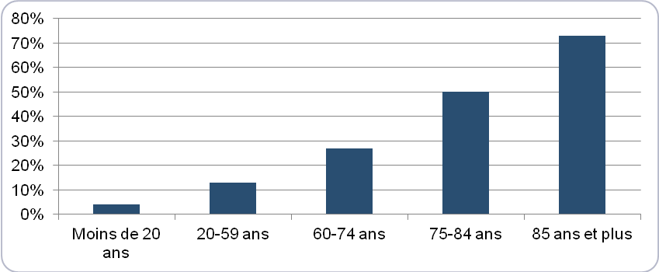Source: Insee, Enquête Handicap-Santé, volet ménages 2008

Les handicaps de type auditif, visuel et moteur sont souvent la conséquence du vieillissement et apparaissent donc surtout chez les sujets relativement âgés, notamment à partir de 60 ans. Ceci explique en particulier le faible nombre de lecteurs de braille en France (de l’ordre de 7000 personnes) : les personnes âgées, dont la cécité est intervenue tardivement, peuvent difficilement s'initier à la pratique du braille.
En revanche, les autres types de handicaps ont tendance à se manifester plutôt au moment de l'enfance ou de l'adolescence.

Besoins des personnes en situation de handicap pour accéder à la lecture

Habitudes de lecture des personnes en situation de handicap
En Italie, la mise en place de la plate-forme LIA a été précédée en 2011 par la conduite d'une vaste enquête sur les habitudes de lecture des personnes aveugles et déficientes visuelles, et sur la façon dont elles utilisent les technologies. Les enseignements suivants ont pu être retirés :

- Plus de la moitié (59,1%) des personnes interrogées lisent plusieurs fois par semaine ou une fois par jour (la lecture effectuée dans un cadre scolaire ou professionnel n’est ici pas prise en compte). Les personnes interrogées ont lu en moyenne un peu plus de 9 livres dans les 12 derniers mois.

Fréquence de lecture des personnes en situation de handicap visuel en Italie (hors cadre scolaire et professionnel)
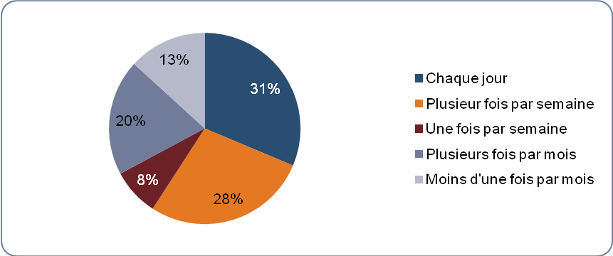
Source: LIA – 2011

- 29,7% des personnes interrogées lisent des livres numériques (.txt, .doc ou .pdf), 24,1% lisent des livres Audio (CD ou Mp3) tandis que 16,2% lisent des livres en format papier (Braille ou grands caractères).
  - Le type de formats de lecture utilisé dépend de l'âge des utilisateurs. L'usage des livres numériques est notamment plus répandu chez les personnes âgées de 18 à 34 ans.

Types de formats de lecture utilisés par les personnes en situation de handicap visuel en Italie
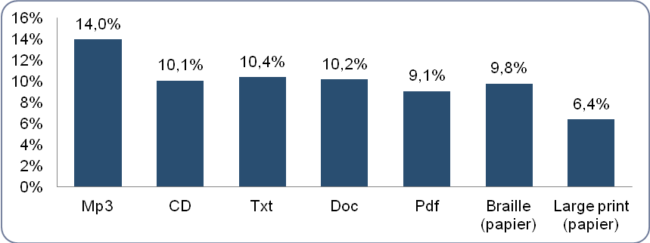 Source: LIA – 2011

Cinq grands types de livres accessibles
Les besoins des personnes en situation de handicap pour accéder à la lecture diffèrent en fonction du handicap concerné. Cinq grands types de livres accessibles peuvent être distingués.

Besoins des personnes en situation de handicap en termes de livres accessibles traditionnels, en fonction du handicap concerné
 | Auditif | Visuel | Moteur | Mental | Cognitif | Psychique
Livre Audio |  | X | X | X | X
Livre en gros caractères |  | X | X | X | X
Livre en Braille |  | X
Livre en langue des signes* | X
Livre faciles-à-lire** | X |  |  | X | X | X
Source: IDATE – 2014
* Les « livres en langue des signes » regroupent deux types de publications : d’une part, les vidéos proposant une version d'un texte en langue de signes et d’autre part les livres dans lesquels le texte est illustré par des signes imprimés. Si les premiers ne sont pas à proprement parler des livres mais des vidéos, ils entrent néanmoins dans le champ des supports permettant de rendre accessibles les textes écrits, tout comme les livres audio.
** Les livres « faciles-à-lire » sont des livres dans lesquels une adaptation linguistique a été réalisée en vue de rendre le texte plus facile à lire et à comprendre. La mise en page de ces livres est souvent travaillée afin de rendre la lecture plus aisée (police de caractères particulière, taille de caractères augmentée, etc.).

La structuration de l'expression des besoins des personnes en situation de handicap cognitif (troubles DYS)
Les réflexions concernant les besoins des personnes en situation de handicap cognitif (troubles DYS) sont beaucoup moins mûres que celles des autres types de handicaps.
De récents travaux, notamment ceux menés par l'IFLA (International Federation of Library Associations and Institutions) ont permis d'établir les points suivants:
- La mise en page des livres revêt une importance capitale pour les DYS :
  - L'IFLA a récemment défini les critères à respecter pour rendre un texte accessible aux DYS: utilisation de polices de caractères particulières (Arial, Verdana…), d'une taille de caractère relativement grande (12 ou 14), etc.
  - Les DYS se tournent d'ores et déjà vers les livres en grands caractères, qui offrent une plus grande facilité de lecture.
  - Les livres numériques pourraient permettre à chacun de moduler la mise en page du texte en fonction de ses propres besoins. Néanmoins l'utilisation de DRM tend à restreindre ces possibilités en rendant complexe le transfert des œuvres vers des lecteurs adaptés.
- Les livres audio permettent également de rendre la lecture accessible aux DYS.
  - En particulier, les livres audio Daisy combinant l'accès au texte à celle de la version lue, semblent être parfaitement adaptés.
- Les livres faciles-à-lire sont également des livres adaptés aux DYS, en particuliers aux dyspraxiques :
  - Les critères à respecter pour rendre un livre facile-à-lire ont été définis par l'IFLA en 2010.

En conclusion, les besoins des DYS semblent recouvrir pour une part ceux des personnes dans d'autres situations de handicap. Ainsi les livres audio, les livres en gros caractères et les livres faciles-à-lire peuvent permettre de satisfaire une partie des besoins des DYS, du moins en ce qui concerne les livres comprenant essentiellement du texte.
Des difficultés majeures sont néanmoins rencontrées avec les manuels scolaires, dont le format spécifique (nombreuses illustrations, mise en page chargée, etc.) n'offre pas une grande accessibilité aux DYS.

On peut enfin noter le poids des handicaps de type DYS en milieu universitaire : parmi les étudiants, les « DYS » sont de loin les premiers utilisateurs des livres accessibles proposés par l’organisme suédois MTM.

Ventilation des étudiants usagers de MTM par type de handicap
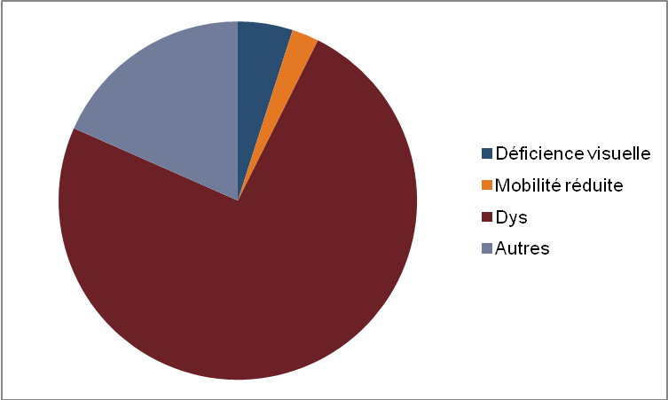
Source : MTM

A propos de l’accessibilité

La diversité des situations de lecture
Les besoins des personnes en situation de handicap sont variables, en fonction bien entendu de la nature du handicap, mais également de nombreux autres facteurs. La cécité, par exemple, concerne d’une part les aveugles de naissance qui d’emblée auront recours aux livres accessibles mais également d’autre part des personnes âgées, qui doivent évoluer de la lecture traditionnelle à la lecture assistée. De plus, une personne en situation de déficience visuelle utilisera différentes solutions en fonction du type de livre, de la situation de lecture, etc.

Des solutions plus ou moins accessibles
Il résulte de ce qui précède que le degré d’accessibilité des différentes solutions est appréhendé différemment. Il en va ainsi en particulier du livre audio, qui, dans sa version commerciale peut convenir à certaines personnes en situation de cécité partielle ou totale, et peut donc figurer parmi les formats « accessibles », mais qui d’une part n’est pas adapté à l’ensemble des besoins de lecture (un utilisateur pourra avoir besoin de combiner l’accès au texte et à la version audio, par exemple), et d’autre part ne permet pas une navigation facile au sein du texte.
De même, la possibilité de restituer le texte en synthèse vocale, permise par de nombreuses applications disponibles sur des terminaux numériques, ne garantit pas, sans traitement spécifique du fichier numérique, une restitution des images ou a fortiori des formules mathématiques. Il serait donc erroné de considérer que le développement du livre numérique garantit en tant que tel une meilleure accessibilité des œuvres.

L’accessibilité des terminaux
La bonne utilisation de fichiers numériques accessibles, c’est-à-dire dotés des fonctionnalités rappelées ci-dessus, suppose des terminaux accessibles. Sont visés ici non seulement la capacité des terminaux à lire/restituer les informations d’un fichier numérique enrichi, mais également les interfaces de commandes du terminal lui-même (par exemple, lancer une application de synthèse vocale via une commande vocale et non pas via une pression du doigt sur un écran tactile).

La médiation vers le livre accessible
Si, de façon générale, l'accès et la prise en main des livres numériques peut requérir une forme de médiation pour une partie de la population éloignées des technologies de l'information et de la communication, ce besoin de médiation est accru pour les personnes en situation de handicap. Il s’agit de guider les personnes handicapées vers les solutions les plus adaptées mais aussi de faciliter l’apprentissage des terminaux et des logiciels et le transfert des fichiers vers les solutions de lecture.

Les offres accessibles « traditionnelles »

La publication de titres accessibles traditionnels

Peu de titres disponibles
En France, la part de la production éditoriale accessible, via au moins l'un des trois formats accessibles traditionnels, peut être estimée à moins de 5%. Cela représenterait au total moins de 30 000 titres, sur les 600 000 auxquels peut accéder le reste de la population.

En France, les titres de fiction les plus récents et/ou les plus populaires sont relativement peu disponibles
Une analyse des 50 titres les mieux vendus en 2013 montre que seulement 8 (16%) sont disponibles dans chacun des trois formats traditionnels. 13 sur 50 (26%) des titres ne sont pas du tout accessibles.

De fortes disparités se remarquent entre les différentes solutions. Le format audio est le plus largement répandu, puisque 70% des titres considérés sont disponibles dans ce format (CD ou téléchargement). 54% des titres sont disponibles en gros caractères, mais seulement 20% sont accessibles en Braille.

Part des titres appartenant au Top 50 des ventes en France en 2013 disponibles dans un format traditionnel en juin 2014
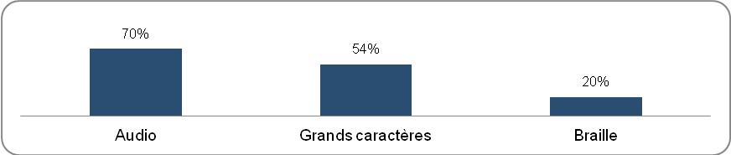
Source: IDATE– A partir du Top 50 des ventes de Gfk
Les fictions présentes dans ce top 50 sont plus présentes que les autres genres : la quasi-totalité des œuvres de fiction est disponible dans au moins une version adaptée, contre 30% des autres genres.

Part des titres appartenant au Top 50 des ventes en France en 2013 disponibles dans un format traditionnel en juin 2014, par genres
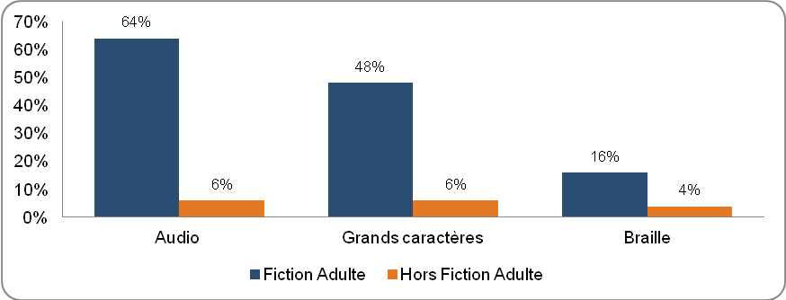
Source: IDATE– A partir du Top 50 des ventes de Gfk
Au-delà des livres les plus vendus, on peut rappeler que environ 3000 titres ont été sollicités en 2013 auprès des éditeurs par les associations agréées dans le cadre de l'Exception handicap, ce qui représente environ 4% des titres parus dans l'année, réimpressions comprises.

Des prix élevés
Le prix moyen des 50 titres les mieux vendus en France en 2013 est de 13,7 EUR pour le format "classique", alors qu'il est supérieur à 20 EUR pour les livres audio traditionnels et en gros caractères. Les livres audio et en gros caractères se situent donc légèrement au-dessus du prix des éditions brochées.
Le prix des éditions en braille est peu pertinent dès lors que les exemplaires sont surtout prêtés. Mais le prix de vente constaté est supérieur à 100 EUR.

Prix moyen des titres appartenant au Top 50 des ventes en France en 2013, par formats (moyenne des prix publics TTC, en EUR)
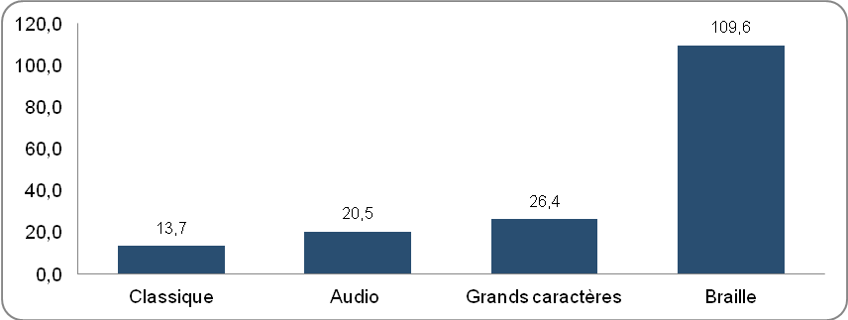
Source: IDATE– A partir du Top 50 des ventes de Gfk

Une profondeur de catalogue sans doute supérieure en Grande-Bretagne, mais une part de la production éditoriale qui reste très faible
Des enquêtes menées pour le Royal National Institute of Blind People (RNIB) ont suivi la même démarche d'analyse à une échelle beaucoup plus importante et sur plusieurs années. Les résultats obtenus permettent de montrer que la part des titres accessibles est en nette augmentation depuis ces trois dernières années :
16,7% des 1000 titres les mieux vendus en 2011 au Royaume-Uni sont disponibles dans chacun des trois formats traditionnels, soit une augmentation de 2 points par rapport à 2010 (14,7%) et de 4,2 points par rapport à 2009 (12,5%).
15,8% des titres ne sont pas accessibles en 2011, soit une baisse de 3,8 points par rapport à 2010 et de 23,2 points par rapport à 2009.
La part des titres disponibles en format audio connaît une nette augmentation sur la période 2009-2011 (+9,1 points), tandis que celle des titres accessibles en Braille connaît une baisse de 4 points.

Part des titres appartenant au Top 1000 des ventes au Royaume-Uni accessibles dans au moins l'un des trois formats traditionnels
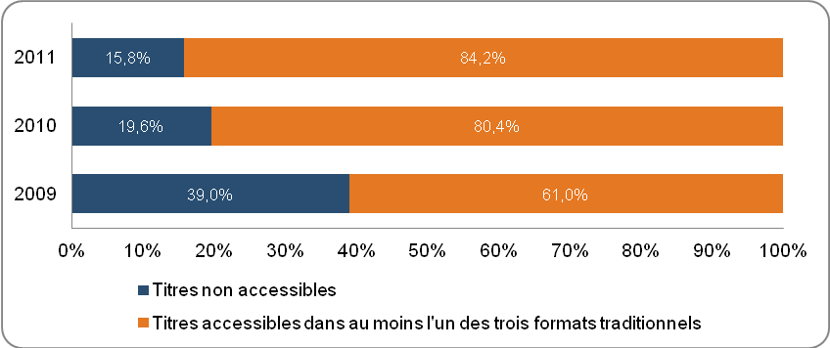
Source: LISU – RNIB – A partir du top 1000 de Nielsen BookScan

Part des titres appartenant au Top 1000 des ventes au Royaume-Uni disponibles dans un format accessible traditionnel
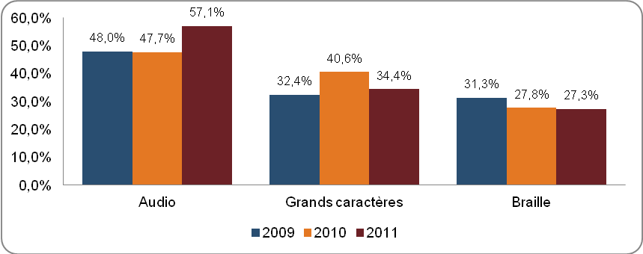
Source: LISU - RNIB – A partir du top 1000 de Nielsen BookScan
Néanmoins la part des titres accessibles apparaît beaucoup plus modeste en considérant pas seulement les titres les plus vendus, mais l'ensemble des titres publiés sur une période:
Seulement 0,25% des titres publiés entre 2006 et 2010 au Royaume-Uni sont disponibles dans chacun des trois formats, soit une baisse de 0,14 points par rapport aux titres publiés entre 1999 et 2003 (0,39%).
94% des titres publiés entre 2006 et 2010 ne sont pas disponibles dans aucun format accessible, soit une baisse de 1,4 point par rapport aux titres publiés entre 1999 et 2003.
La part des titres disponibles au format audio est identique entre les deux périodes considérées. Celle des titres disponibles en gros caractères connaît une hausse de 2,2 points, et celle des titres disponibles en braille est en baisse de 0,6 point.

Part des titres publiés dans une période donnée au Royaume-Uni accessibles dans au moins l'un des trois formats traditionnels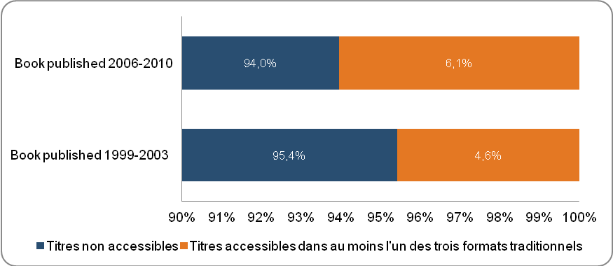
Source: LISU - RNIB – A partir du top 1000 de Nielsen BookScan

Part des titres publiés dans une période donnée au Royaume-Uni disponibles dans un format traditionnel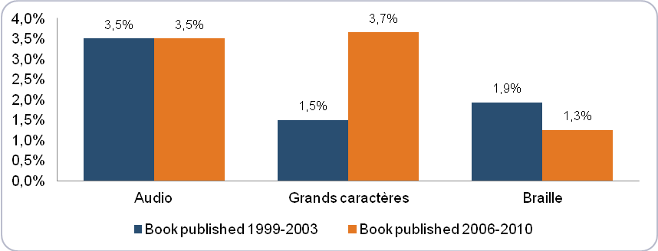
Source: LISU - RNIB – A partir du top 1000 de Nielsen BookScan

Organisation économique de la production de livres accessibles « traditionnels »
L’édition et la diffusion de livres accessibles réunissent des acteurs d’origine diverse. On peut schématiquement résumer la structure industrielle de la façon suivante :

Vue d’ensemble de l’édition et de la diffusion de livres accessibles
 | Edition | Distribution
Braille papier | Associations agrées au titre de l’exception handicap  Universités | Par les associations, en prêt  Par les bibliothèques territoriales et universitaires
Gros caractères | Editeurs spécialisés exploitant les droits concédés par les grands éditeurs | Principalement la vente directe aux bibliothèques et collectivités  Vente sur les magasins en ligne  Librairies  Vente sur les portails propres des éditeurs
Livre audio | Des éditeurs spécialisés exploitant les droits concédés par les grands éditeurs.  Des éditeurs généralistes qui éditent eux-mêmes les livres audio. | Librairie  Vente sur les magasins en lignes  Vente sur les magasins en ligne spécialisés  Vente sur les portails propres des éditeurs, vente directe aux bibliothèques

La publication et la distribution de livres accessibles en braille
La production de livres en braille relève presque exclusivement du secteur associatif. La diffusion des livres en braille intervient très majoritairement sous forme de prêt à l’utilisateur final, et via les bibliothèques des associations éditrices.
En France, la circulation des livres en braille bénéficie d'une franchise postale qui exempte expéditeur et destinataire de frais de port. Un système de prêt de livres en braille entre organismes producteurs et bibliothèques ou usagers s'est donc mis en place et s'avère opérationnel, même si les délais d'acheminement sont tributaires de ceux de la poste.
Il existe néanmoins un marché limité de la vente d’ouvrages en braille, entre les associations et les bibliothèques tierces. Ce marché, difficile à chiffrer, peut sans doute être estimé à quelques centaines de milliers d’euros, soit une part marginale des ressources de la plupart des associations. Concernant ces transactions, il n’existe pas de « prix de marché » : les prix sont orientés par les coûts, et ceux-ci varient entre les structures, en raison notamment de l’emploi ou non de bénévoles.
Quelques éditeurs commerciaux proposent des éditions en braille, pour des publics spécifiques : c’est par exemple le cas de Les doigts qui rêvent ou de Benjamin Médias qui édite des livres pour enfants sous la forme de livres-CD mais également de livres-CD-Braille. Il est intéressant de noter que pour cet éditeur, la production des livres braille est déficitaire, c’est-à-dire à la fois subventionnée par le service du livre et de la lecture et compensée par les marges réalisées sur les Livres-CD.

La publication et la diffusion de livres audio
Trois types d’acteurs sont présents sur le marché des livres audio :
- Un secteur associatif qui adapte en recourant à des bénévoles des classiques libres de droits.

- Un secteur associatif qui bénéficie de l'exception au droit d'auteur en faveur des personnes en situation de handicap pour proposer l’adaptation de livres récents, le plus souvent par le recours à des bénévoles.
La principale organisation de ce secteur est l’Association des Donneurs de Voix. Sa production est très significative, avec près de 5000 ouvrages adaptés par an. Les ouvrages audio sont diffusés soit sur support physique, dans l’une des 120 bibliothèques de l’Association, soit sous format dématérialisé sur le serveur de l’association, qui propose environ 2600 titres. Nous avons pu constater qu’il existe une redondance relativement significative entre le catalogue des titres disponibles sur le serveur (enregistrés par des bénévoles) et celui des livres audio commerciaux (enregistrés par des narrateurs professionnels) : parmi les 50 meilleures ventes de livres en 2013, 33 étaient disponibles mi-2014 sous la forme d’un livre audio commercial. Parmi ces 33 livres, 24 figurent également au catalogue de l’Association des Donneurs de Voix.
L’Association des Donneurs de Voix, très largement décentralisée autour de ses bibliothèques sonores, a entrepris de se doter d’une direction éditoriale nationale qui va permettre d’une part aux lecteurs d’exprimer leurs besoins d’adaptation plus facilement, et d’autre part à chaque bibliothèque locale de connaître les titres qui ont déjà été adaptés pour éviter les doublons.
De même, sans que nous l’ayons systématiquement chiffré, le catalogue de livres audio disponible sur support CD de la bibliothèque sonore du GIHP de Haute-Normandie comprend des titres, enregistrés par des bénévoles, dont il existe des versions commerciales enregistrées par des narrateurs professionnels.
- Un secteur commercial
Le livre audio commercial est un secteur relativement peu développé en France au regard de certains autres pays. Le produit est encore peu connu (selon une enquête IPSOS menée en février 2013, 8% des répondants avaient déjà écouté un livre audio).
Le marché progresse néanmoins (de l’ordre de 4% par an), plus vite que le marché de l’édition dans son ensemble. Les facteurs nécessaires à son développement semblent se mettre en place :
- développement du téléchargement ;
- attention croissante portée par les éditeurs à ce marché, qui éditent eux-mêmes les livres audio au lieu de les confier à des éditeurs spécialisés ;
- création de librairies en ligne spécialisées dans le livre audio, nationales ou filiales de groupes internationaux ;
- apparition de formules commerciales innovantes, comme celle de l’abonnement proposée par Audible (filiale d’Amazon) ;
L’offre de livres audio reste néanmoins limitée, c’est-à-dire de l’ordre de quelques milliers de titres, et limitée à l’adaptation des titres à plus fort potentiel. Les meilleures ventes atteindraient 3000 exemplaires.

La publication et la diffusion de livres en gros caractères
La publication de livres en gros caractères relève presque exclusivement d’éditeurs « commerciaux » spécialisés de faible taille. Le public des livres en gros caractère est essentiellement constitué de personnes âgées. La distribution des livres en gros caractères s’adresse en premier lieu aux diverses organisations qui accueillent des personnes âgées, et plus marginalement aux bibliothèques ou aux prisons. Cependant, l’achat direct est possible, en librairie, sur les librairies en ligne ou directement auprès des éditeurs.
Les catalogues sont restreints et très orientés vers les meilleures ventes. Ils combinent l’adaptation de livres publiés au format grand public et dont les éditeurs ont acquis les droits, et, plus marginalement, l’édition de textes originaux.
Les tirages sont modestes, de l’ordre de 500 exemplaires, et compte-tenu de prix de vente désormais similaires à ceux des livres brochés traditionnels, les marges sont faibles, de l’ordre de 10% du prix de vente public.
Alors que le marché est limité, le nombre de maisons d’édition actives sur ce segment s’élève paradoxalement à une douzaine.

Certains éditeurs spécialistes du gros caractère ont développé une offre de livres numériques. Elle ne semble rencontrer qu’un succès modeste, en raison de la faible familiarisation du lectorat avec le livre numérique. A plus long terme, on peut estimer que les fonctionnalités d’agrandissement permises par la lecture d’ouvrages numériques impliquent la quasi-disparition du gros caractère comme segment spécifique de l’édition adaptée numérique.

Le secteur associatif publie également des livres en gros caractères. Nous avons pu constater une certaine redondance entre titres (récents) faisant l’objet d’une édition commerciale et titres faisant l’objet d’une édition sous le régime de l’exception handicap. Parmi les 50 meilleures ventes de livres en 2013, 23 étaient disponibles mi-2014 sous la forme d’un livre en gros caractères commercial. Parmi ces 23 livres, 9 ont également été édités par au moins une association. Néanmoins, les polices de caractères utilisées par l'édition commerciale et par les associations ne sont pas nécessairement les mêmes.

Le rôle des bibliothèques de lecture publique dans la diffusion du livre accessible

Vue d’ensemble : les différents modèles d’intervention des bibliothèques dans la distribution du livre accessible
Le rôle des bibliothèques publiques dans la diffusion des livres accessibles sur support traditionnel varie selon les pays.

Chaîne de valeur de la distribution physique de livres accessibles en Finlande, en Belgique (Flandre), aux États-Unis et en Suède
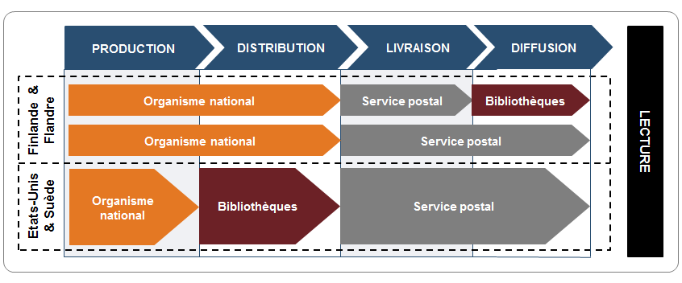
Source: IDATE – 2014
Les bibliothèques peuvent intervenir en « front office » pour le compte du ou des organismes qui éditent les livres accessibles. Ainsi, dans certains pays comme les États-Unis ou la Suède, elles jouent un rôle majeur et sont les interlocuteurs de référence des usagers:
Les usagers sont uniquement en contact avec les bibliothèques publiques: pour commander des livres, pour demander des informations ou de l'aide, etc.
Les bibliothèques publiques assurent la distribution des livres accessibles. Elles envoient les livres aux domiciles des usagers par le service postal. Dans certains cas, les livres sont imprimés à la demande et ne nécessitent pas un retour de la part de l'usager.
Ailleurs les organismes peuvent directement s’adresser au grand public via leurs propres établissements. Ainsi, en Finlande et en Belgique (Flandre), les bibliothèques publiques jouent un rôle d'intermédiaire dans la chaîne de distribution et assurent la promotion du service:
L'organisme national en charge de la production de livres accessibles et de la coordination du service, se charge également de la distribution des livres au domicile des usagers, et est l'interlocuteur de référence des usagers.
Les bibliothèques publiques peuvent intervenir en tant qu'intermédiaire dans la chaîne de distribution des livres. Elles peuvent souscrire un contrat pour recevoir des livres accessibles et pouvoir les prêter à leurs propres usagers.
Les bibliothèques publiques peuvent donc jouer un rôle indirect mais non négligeable. Elles permettent en effet de promouvoir le service auprès d'un public très large, et d'augmenter ainsi le lectorat. En Belgique (Flandre), Luisterpunt, l’organisme public chargé de diffuser les livres accessibles, considère que le partenariat avec les bibliothèques publiques aurait permis une augmentation de 18% du nombre d'usagers lors de l'année de son lancement.

Exemples de services nationaux de bibliothèques de livres accessibles
Pays | Nom du service | Gestionnaire du service | Collection de livres accessibles | Organisation de la distribution des livres sur supports physiques
Australie | Vision Australia's Information Library Service (VAILS) | Vision Australia (organisation à but non lucratif) | - 30 000 livres Audio Daisy (CD et téléchargement)  - 8000 livres en Braille  - 1000 livres numériques | Distribution directe
Canada | Bibliothèque d'INCA | INCA (organisation à but non lucratif) | - 80 000 titres en Braille, en numérique et en Audio Daisy (CD et téléchargement) | Distribution directe
Danemark | Danish National Library for The Blind (DBB) | Etat danois (service public) |  | Distribution directe
USA | National Library Service for the Blind and Physically Handicapped (NLS) | Bibliothèque du Congrès (service public) | - 70 000 livres Audio  - 15 000 livres en Braille  - 35 000 livres en version numérique. | Distribution via les bibliothèques publiques
Finlande | Bibliothèque Celia | Etat finlandais (service public) | - 40 000 livres Audio  - 5 000 livres Braille  - Tous les livres sont disponibles en version numérique | Distribution directe
Belgique | Bibliothèque Luisterpunt | Etat flamand (service public) | - 20 000 livres Audio Daisy  - 8000 livres Braille | Distribution directe
Suède | MTM | Etat suédois (service public) | - Plus de 100 000 livres Audio Daisy, dont 93 000 sont disponibles en téléchargement.  - Livres Braille | Distribution via les bibliothèques publiques
Pays-Bas | Dedicon | Dedicon (entreprise) | - 65 000 titres généraux et 30 000 documents scolaires en format Audio Daisy, en Braille en en gros caractères | Distribution via les bibliothèques publiques
Royaume-Uni | RNIB National Library Service | RNIB (service public) | - 22 000 livres Audio Daisy sur CD et en téléchargement  - 500 000 titres en gros caractères et en Braille | Distribution directe
Source: IDATE - 2014

La situation française

Part des bibliothèques publiques proposant des collections de livres accessibles
Une enquête menée par l'Observatoire de la lecture publique en 2005 établissait que 49,8% des bibliothèques publiques possédaient alors des documents accessibles aux personnes porteuses de handicap. 8,.9% possédaient plus de 1000 documents. Les grandes villes étaient celles dont les dépenses d'acquisition de documents accessibles étaient les plus élevées (supérieures à 10 000 EUR). L'enquête pointait le dynamisme des bibliothèques en termes d'acquisitions sur l'année 2005, qui témoignait de leur prise de conscience de la nécessité d'offrir des collections adaptées aux besoins de tous.

Quantité et qualité des livres accessibles traditionnels offerts par les bibliothèques
Les grandes bibliothèques telles que celles de Montpellier et de Lyon possèdent environ 7000 documents dédiés aux personnes en situation de handicap: entre 3000 et 4000 livres en gros caractères, autour de 3000 livres audio, et une part relativement réduite de livres en Braille. En comparaison, la bibliothèque d'Orléans, de taille plus modeste, dispose d'une collection d'environ 3000 documents au total, mais qui ne comporte aucun document en Braille.

Nombre de livres adaptés, en juin 2014
 | Audio | Grands caractères | Braille
Bibliothèque de Lyon | 2771 | 3918 | 57
Bibliothèque de Montpellier | 3035 | 3250 | 669
Bibliothèque d'Orléans | 1466 | 1625 | 0
Source: IDATE d'après les sites internet des bibliothèques
Les collections de livres adaptés semblent être composées de titres assez récents et populaires. Plus de la moitié des 50 titres les mieux vendus en France en 2013 et disponibles dans l'un des formats traditionnels, sont présents dans les catalogues de livres adaptés des bibliothèques.
Les livres en Braille semblent néanmoins assez peu privilégiés, puisqu'aucun des 10 titres du Top 50 des ventes 2013 disponibles en Braille n'a été acquis par les bibliothèques.

Part des titres appartenant au Top 50 des ventes en France en 2013, et disponible dans l'un des formats traditionnels, présents dans les collections de livres adaptés des bibliothèques
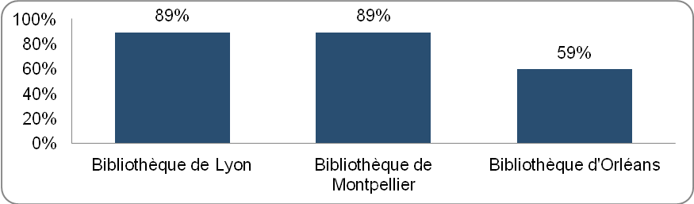 Source: IDATE– A partir du Top 50 des ventes de Gfk

Taux de rotation des collections
A la bibliothèque de Montpellier, les livres en gros caractères sont les plus empruntés (taux de rotation annuel de 5-6), devant les livres audio (4). Par contre, les livres en Braille sont très peu empruntés (0,24).
A noter que les livres audio sont de plus en plus utilisés par le public "valide".
Le taux de rotation des livres en gros caractères et des livres audio est en hausse depuis les 5 dernières années, mais stable en ce qui concerne les livres en Braille.

Budget dédié à l'offre au public handicapé
A la bibliothèque de Montpellier, le budget dédié à l'offre au public handicapé représente environ 2,3 % du budget global.
Depuis les 10 dernières années, le budget dédié a connu une hausse d'environ 10 %. Il n'y a pas pour projet de l'augmenter davantage sur les prochaines années, étant donné les restrictions budgétaires auxquelles font face les bibliothèques publiques.

Offre de services associée
Les collections de livres accessibles des bibliothèques sont souvent accompagnées d'outils offrant une aide technique à la lecture: postes informatiques adaptés, logiciels d'agrandissement ou de synthèse vocale, embosseuses, etc. Des espaces entièrement dédiés aux personnes handicapées sont parfois aménagés au sein des bibliothèques (cf. encadré ci-dessous).

Au sein de la bibliothèque de Montpellier se trouve l'espace Homère, qui est un secteur spécifique dédié à l'accueil des personnes handicapées, notamment aux personnes malvoyantes et non-voyantes. Il est situé au 2ème étage, et s'intègre au sein de la collection littérature adulte/jeunesse. Il comprend:
Deux cabines de lecture assistée par ordinateur donnant accès à des logiciels spécifiques: l'une pour les malvoyants (grossissement de caractères, synthèse vocale), et l'autre pour les non-voyants (embosseuse et clavier braille, scanner, "machine à lire").
Un salon de lecture et d'écoute, équipé d'un lecteur audio, d'une loupe électronique et d'un télé-agrandisseur.
La création de l'espace Homère avait été prévue dès 1996, lors de la conception du bâtiment, grâce notamment à l'impulsion du Maire de la ville, Georges Frêche. La médiathèque de Montpellier fut ainsi l'une des premières en France à posséder un tel espace.

Les bibliothèques de taille importante vont généralement plus loin et proposent également des services et des actions spécifiques aux personnes en situation de handicap : séances de lecture de nouvelles, projections cinématographiques pour personnes malvoyantes et non-voyantes par le biais du précédé de l'audiodescription, etc.

L’émergence du livre numérique accessible

Le format de distribution Daisy se développe mais ne recouvre qu’une faible part des œuvres

La production de livres au format Daisy

Les apports du format Daisy
Le format Daisy permet de distribuer et de lire des fichiers numériques enrichis, en termes de contenu et de navigation. La création d’un fichier au format Daisy est plus ou moins automatisable en fonction du contenu du livre et en fonction du format utilisé pour produire la version numérique traditionnelle. Le format Daisy a permis de créer une chaîne complète de production, de distribution et de consultation de livres accessibles, en développant les outils nécessaires à la récupération des fichiers numériques traditionnels, en les enrichissant si nécessaire, et en spécifiant les fonctionnalités nécessaires à leur lecture sur des terminaux dédiés ou des solutions logicielles.
Le format Daisy s’est largement développé dans le contexte des dispositifs instaurant une exception au droit d'auteur en faveur des personnes en situation de handicap dans différents pays. Il s’inscrit dès lors dans un contexte où l’usage des œuvres n’est pas limité par des systèmes de Digital Right Management.

Une production éditoriale presque exclusivement initiée par les associations
Si l’opération « la rentrée littéraire en Daisy » permet la disponibilité des principaux titres de la rentrée littéraire sous format Daisy dès leur parution, les éditeurs commerciaux portent aujourd’hui avant tout leurs efforts sur la fourniture via la plate-forme Platon de fichiers pivots (xml) et non plus pdf aux associations agréés au titre de la loi Exception handicap. Celles-ci portent donc l’essentiel de la production éditoriale accessible et particulièrement en Daisy.

Les nouveautés fictions relativement présentes mais un catalogue global très limité
Une série de statistiques montre le niveau relativement faible de disponibilité des œuvres au format numérique adapté de par le monde : les portails français proposent de 10 à 27 000 titres. En Suède, le catalogue de MTM compte de l’ordre de 100 000 titres. En Grande-Bretagne, le RNIB propose environ 20 000 titres ; Bookshare, aux Etats-Unis en proposerait 120 000.
Néanmoins la production d’œuvres au format numérique adapté progresse nettement. L’analyse des 50 meilleures ventes de livres en France en 2013 montre que 35 de ces titres (60%) sont disponibles en format Daisy, c’est-à-dire présentant la totalité des fonctionnalités d’accessibilité. Parmi ces titres, 20 proposent une version audio en voix humaine.
L’enquête du RNIB citée plus haut - qui concerne 2011- montrait que 22% des meilleures ventes de livres étaient disponibles en format numérique accessible.
Comme souligné par le rapport « Exception « Handicap » au droit d’auteur et développement de l’offre de publications accessibles à l’ère numérique », le principal obstacle à l’accroissement du nombre de titres produits en Daisy est d’ordre technique : la fourniture par les éditeurs de fichiers au format .pdf suppose un processus d’adaptation beaucoup plus lourd qu’à partir d’un fichier .xml. Cette difficulté semble néanmoins en phase de résorption : la part des fichiers en .xml fournis aux associations via la plate-forme Platon a progressé de 19% en 2012 à 45% en 2013. Mais les fichiers de livres scolaires sont encore transmis à 85% sous format pdf.

Le catalogue Daisy de MTM (Suède)
Fin 2013, MTM l’organisme public de production de livres accessibles, proposait de plus de 100 000 livres audio Daisy, presque uniquement en voix humaine. 93 000 de ces livres étaient disponibles au téléchargement.
Ces livres étaient issus :
. d'une reconversion de tous les fonds analogiques en cours depuis 1996 (autour de 700 titres/an)
. de la production de la MTM et de ses prestataires (2500 à 3000 titres) en voix humaine
. de la production de livres universitaires en voix de synthèse à la demande (1000 à 1500 titres/an)
. d'acquisition ou d'échanges auprès de partenaires étrangers (1000 à 1500 titres/an)
En 2012, 4640 titres sont entrés dans les collections.

Un parc de lecteurs dédiés
La lecture des ouvrages au format Daisy requiert un terminal de lecture dédié, proposé par plusieurs fabricants dont le principal est Humanware. , Outre le format Daisy, ces lecteurs lisent certains titres diffusés au format EPUB 2, mais dans ce cas la compatibilité est loin d’être intégrale.
La société indique avoir vendu de l’ordre de 400 000 lecteurs Daisy au niveau mondial ; la pénétration a été très différente dans les différents pays, en fonction du schéma de financement mis en place. En Grande-Bretagne, la RNIB s’est ainsi équipée de 100 000 lecteurs qui ont été, dans un premier temps, à la location. 20 à 25 000 lecteurs auraient été distribués en France, en grande majorité au travers de l’Association Valentin Haüy, via des opérations de subventionnement du ministère de la culture et de la communication (opération « Daisy dans vos bibliothèques »), parfois en partenariat avec le GIAA. L’usage réel des lecteurs Daisy est difficile à évaluer. Avant le livre numérique, ils semblent essentiellement être exploités par les bibliothèques spécialisées : l’utilisation d’un lecteur Daisy est fortement lié à l’acte de location d’un ouvrage assorti de l’emprunt d’un lecteur. Autrement dit, il n’est pas certain qu’il existe un parc « grand public » significatif de lecteurs Daisy, et ce parc de lecteurs Daisy reste en tout état de cause proportionnellement faible en France.

Une évolution majeure est en cours pour les terminaux Daisy : la possibilité d’un téléchargement direct d’un livre accessible depuis une bibliothèque en ligne. Les terminaux sont ainsi configurés pour s‘interfacer avec les serveurs de ces bibliothèques ; la connexion est automatisée (via une liaison Wifi ou cellulaire) et l’usager est identifié sans avoir à saisir ses identifiants à chaque connexion. La mise en place de cet interfaçage automatique est néanmoins relativement complexe, compte tenu de l'hétérogénéité des systèmes d’information des bibliothèques. La décision récente de RNIB britannique d’utiliser désormais la plate-forme Overdrive pour le téléchargement de contenus est néanmoins le signal d’une harmonisation possible.

Dans un deuxième temps, les dispositifs de lecture Daisy sont très probablement également amenés à s’interfacer, selon le même schéma, avec les plates-formes commerciales de distribution de livres numériques.

Les plates-formes de distribution du livre numérique accessible

Le développement de plates-formes en ligne spécialisées
La numérisation suscite l’apparition de plates-formes de téléchargement de livres numériques accessibles issues des organismes spécialisés de production/distribution de livres accessibles. Au plan international, les principaux organismes spécialisés ont lancé des plates-formes spécialisées, dont la plus significative est Bookshare, aux Etats-Unis.

Bookshare (Etats-Unis)
Bookshare est une bibliothèque numérique de livres accessibles fondée en 2002 par la société Benetech aux Etats-Unis. Le service a une vocation mondiale, puisqu'il s'adresse aux personnes en situation de handicap résidant aux Etats-Unis, tout comme dans les autres pays du monde. En 2014, Bookshare bénéficie à plus de 310 000 personnes à travers le monde.
L'accès à Bookshare est payant: 25 USD à l'inscription puis 50 USD par an. Néanmoins de nombreux partenariats ont été conclus avec les services nationaux de bibliothèques de livres accessibles, en vue de permettre à leurs adhérents d'accéder gratuitement aux collections de Bookshare. C'est le cas notamment de la médiathèque Valentin Haüy depuis juillet 2014.
L'originalité de Bookshare réside dans le fait que sa collection de livres numériques accessibles a été construite à partir de livres papiers qui ont été scannés par des contributeurs volontaires:
Ces contributeurs volontaires sont souvent des personnes qui ont déjà scanné des livres à titre privé, pour un usage personnel ou pour un membre de leur famille aveugle ou malvoyant. Ils sont incités à transmettre leurs fichiers à Bookshare afin que d'autres personnes puissent en profiter.
Bookshare convertit les fichiers reçus en texte grâce à un logiciel OCR. Les fichiers électroniques obtenus sont vérifiés pour s'assurer qu'aucune page n'a été oubliée, et que les informations relatives au livres auteur, titre, date, copyright) soient correctes. Ils sont ensuite convertis aux formats BRF et DAISY grâce à un logiciel spécifique, avant d'être rendus disponibles sur la plate-forme de téléchargement.
L'objectif de Bookshare est donc de proposer une grande bibliothèque de livres scannés à moindre coût plutôt qu'une petite bibliothèque de livres de grande qualité, comme c'est le cas des services nationaux de bibliothèque de livres accessibles (cf. chapitre précédent).
Néanmoins de plus en plus, les éditeurs et les auteurs procurent directement leurs fichiers numériques directement à Bookshare. Les fichiers transmis ont l'avantage d'avoir une qualité parfaite. Les éditeurs suivants sont notamment impliqués: Cambridge University Press, Princeton University Press, Simon & Schuster, Stanford University Press, Encyclopedia Britannica, Hachette Book Group, HarperCollins, Human Rights Watch, Random House, etc.
L'action des volontaires d'une part, et celle des auteurs et des éditeurs d'autre part, ont permis au nombre de références présentes dans le catalogue d'augmenter rapidement depuis la création du service en 2002, passant de 7 620 à plus de 280 000 en 2014.

En France, un schéma de distribution dérivé de l’organisation industrielle traditionnelle
L’édition adaptée « traditionnelle » se caractérise par une intégration de la fonction de production et de la fonction de distribution au sein d’une même association. Ce schéma a été assez largement décliné en ce qui concerne le livre numérique accessible : deux plates-formes de prêt en ligne, la Bibliothèque Numérique Francophone Accessible (BNFA)- développée par le GIAA et BrailleNet- et Eole, développée par l’Association Valentin Haüy, sont ainsi disponibles, distribuant chacune les titres numérisés par leurs opérateurs. Une troisième plate-forme significative est le serveur national de l’Association des Donneurs de Voix, même si elle ne propose que des titres audio traditionnels au format MP3, sans recours au format Daisy.
Cette organisation « industrielle », cohérente dans un cadre de distribution des supports physiques, peut être discutée pour la distribution numérique.
L’existence de plusieurs plates-formes de distribution en ligne de livres accessibles, n’est pas nécessairement une difficulté en soi :une « concurrence » peut mener à l’amélioration des services et la présence de différentes interfaces peut satisfaire un plus grand nombre d’utilisateurs.
On pourrait, par contre, estimer souhaitable que chaque plate-forme puisse distribuer l’ensemble des titres numériques accessibles produits par les différentes associations, ce qui ne semble pas être le cas.
La BNFA et Eole fédèrent à elles-deux les principales structures agréées de niveau 2 (qui permet d'obtenir les fichiers sources des éditeurs à travers la plate-forme PLATON) au titre de la loi Exception Handicap en termes de nombre de titres produits. On notera néanmoins qu’il existe au total, en 2013, 26 structures agréées de niveau 2. Pour la majeure partie d’entre elles, la stratégie de distribution des ouvrages adaptés sous forme de téléchargement reste peu claire.

Quelle articulation entre plates-formes spécialisées et bibliothèques de lecture publique ?
Comme indiqué précédemment, la distribution des livres accessibles sur support traditionnel faisait, selon les pays, une place différente aux bibliothèques. La possibilité d’une dématérialisation de la distribution a, dans un premier temps laissé entrevoir que le rôle de celles-ci irait diminuant grâce à la création de services numériques nationaux permettant de servir directement l’usager.

L’analyse de l’évolution des téléchargements de titres à partir du service de l’organisme suédois MTM confirme la montée en puissance de l’utilisation directe des services spécialisés par les usagers. Le nombre de livres téléchargés directement depuis la plate-forme de MTM dépasse depuis 2012 celui des titres téléchargés via les bibliothèques.

Évolution du nombre de livres audio téléchargés sur la plate-forme de MTM (Suède)
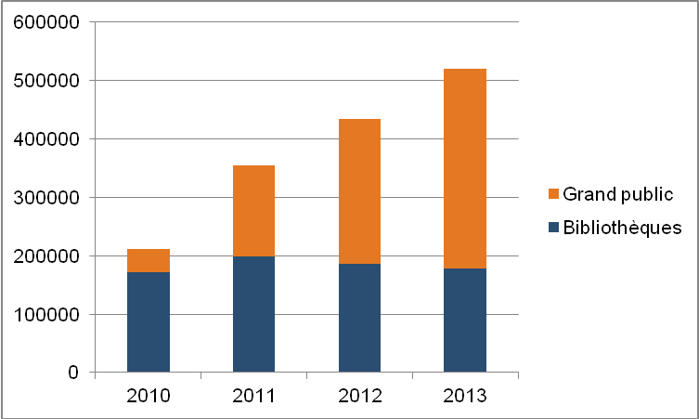
Source : rapport d’activité de MTM - 2013

Pour autant, l’analyse de plusieurs services issus de pays de différents modèles (USA et Suède, où les bibliothèques jouent un rôle clé dans la distribution du livre traditionnel, d’une part, et Finlande et Belgique, où les usagers traitent directement avec un organisme spécialisé) montre que dans tous les cas, les plates-formes spécialisées cherchent pour le livre numérique à s’appuyer sur les bibliothèques pour fournir à leurs usagers un service d’accompagnement à l’utilisation des plates-formes spécialisées.
Benchmark des services publics de bibliothèques de livres accessibles aux Etats-Unis, en Finlande, Belgique (Flandre) et Suède
Pays | USA | Finlande | Belgique (Flandre) | Suède
Organisme coordinateur du service au niveau national | Le National Library Service for the Blind and Physically Handicapped (NLS) | La bibliothèque Celia | La bibliothèque Luisterpunt | La MTM
Financement public | 70 millions USD (année fiscale 2010) | Information non disponible | 1,6 millions EUR | 13 millions EUR
Organisation de la production de livres accessibles | Le NLS choisit les titres à produire, en s'appuyant sur les suggestions des usagers. La production est en quasi-totalité sous-traitée. | La bibliothèque Celia choisit les titres à produire, en s'appuyant sur les suggestions des usagers. La production est en quasi-totalité sous-traitée. Environ 30% des titres publiés chaque année en Finlande sont produits en version accessible. | La bibliothèque Luisterpunt choisit les titres à produire, en s'appuyant sur les suggestions des usagers. La production est en quasi-totalité sous-traitée. | La MTM choisit les titres à produire, en s'appuyant sur les suggestions des usagers. La production est en quasi-totalité sous-traitée. Plus de 50% des titres sont acquis sur la suggestion des usagers, et 95% des suggestions sont satisfaites.
Nombre de livres accessibles produits | 70 000 livres Audio et 15 000 livres en Braille.  35 000 livres (Audio et Braille) sont disponibles en version numérique. Tous les livres produits chaque année en Audio ou en Braille sont désormais également produits en format numérique. | 40 000 livres Audio et 5000 livres en Braille. Environ 30% des livres publiés chaque année en Finlande sont produits en formats accessibles. | 20 000 livres Audio et 8000 livres en Braille | 100 000 livres Audio et un nombre relativement limité de livres en Braille. 93% des livres Audio sont disponibles en téléchargement.
Nombre d'usagers du service | 500 000 | 25 000 | 5 000 | 70 000
Interlocuteur de référence pour les usagers (information, accompagnement, commande de livres) et distributeur des livres | Les bibliothèques publiques (113) | Egalement la bibliothèque Celia | Egalement la bibliothèque Luisterpunt | Les bibliothèques publiques (1500)
Organisation de la distribution physique de livres accessibles | Les livres sont prêtés aux usagers. Les bibliothèques envoient les livres aux domiciles des usagers par le service postal. Les usagers renvoient les livres dans le même emballage, sans affranchir. | Les livres sont gravés à la demande des usagers sur CD Daisy ou sur papier (livre Braille) et envoyés par le service postal aux domiciles des usagers. Les usagers s'engagent à détruire le document après sa lecture.  Celia a par ailleurs mis en place des clubs de lecture, dont l'accès est gratuit et dans lesquels les usagers reçoivent automatiquement des nouveautés chaque mois.  Les bibliothèques publiques peuvent bénéficier du service de Celia pour alimenter leurs propres usagers en livres accessibles. | Les livres sont prêtés aux usagers. La bibliothèque Luisterpunt envoie les livres au domicile des lecteurs par le service postal. Les usagers renvoient les livres dans le même emballage, sans affranchir.  Néanmoins certains livres, notamment des livres en Braille, peuvent être gravés (sur CD) et envoyés sur demande, et les usagers n'ont dans ce cas pas besoin de les retourner.  Les bibliothèques publiques peuvent bénéficier du service de la bibliothèque Luisterpunt pour alimenter leurs propres usagers en livres accessibles. La bibliothèque Luisterpunt se charge de former le personnel des bibliothèques publiques et de faire connaître le service à leurs usagers. 80% des bibliothèques publiques de Flandre bénéficient du service de la bibliothèque Luisterpunt. | Certaines bibliothèques possèdent les ressources nécessaires pour imprimer les livres à la demande des usagers. Elles gravent les livres audio sur CD Daisy et les livres Braille sur papier et les envoient au domicile des usagers, sans exiger un retour. Les autres bibliothèques, qui disposent de beaucoup moins de moyens, sont uniquement capables d'effectuer de simples prêts de leurs collections.
Organisation de la distribution dématérialisée de livres accessibles | Le service Braille and Audio Reading Download (BARD), permet d'accéder au catalogue de livres numériques via le site internet ou l'application iOS dédiés.  Les usagers peuvent accéder au service depuis leur domicile ou depuis une bibliothèque publique.  La NLS est impliquée dans la gestion de la distribution dématérialisée de livres accessibles (gestion des comptes, recueil des suggestions des utilisateurs, etc.), même si les bibliothèques publiques ont toujours un rôle important. | Les usagers accèdent au catalogue de livres numériques par le biais de la plate-forme Celianet. Les bibliothèques publiques peuvent également proposer un accès à la plate-forme à leurs usagers. | La constitution d'un catalogue de livres numériques accessibles est en cours. | Le service Legimus permet d'accéder au catalogue de livres numériques via le site internet ou l'application iOS / Android dédiés.  Les usagers peuvent accéder au service depuis leur domicile ou depuis une bibliothèque publique. Le lancement de Legimus a entraîné une baisse de l'acquisition de livres Daisy sur supports CD par les bibliothèques (baisse de 50% entre 2011 et 2012, année de lancement de Legimus).  La mise en place de Legimus a obligé la MTM à se réorganiser pour se mettre en relation avec les usagers finaux. En effet, les usagers rencontrent des difficultés et face à l'incapacité des bibliothèques à répondre à des questions techniques, la MTM a été forcée d'ouvrir un service de hotline.
Source: IDATE - Août 2014
Un exemple d’intégration de l’offre de livres accessibles aux offres de livres numériques à destination des bibliothèques
OverDrive est le principal fournisseur de service aux bibliothèques publiques aux Etats-Unis. Overdrive propose à la fois une solution technologique et un catalogue d’ouvrage. Au travers de son programme LEAP (Library eBook Accessible Program), Overdrive propose aux usagers de ses bibliothèques clientes un accès au catalogue de la plate-forme de livres accessibles Bookshare. OverDrive, à titre d’argument commercial, propose aux bibliothèques de prendre en charge la première année d’abonnement à Bookshare de ses usagers. Après l’inscription via OverDrive, Bookshare valide l’éligibilité de l’usager sur production de justificatifs.
Un partenariat similaire existe avec le service anglais de livres audio « Listening books ».

En France, une disponibilité très faible de livres numériques accessibles en bibliothèque

Resituer le livre numérique adapté dans l’offre numérique globale des bibliothèques
La présence du livre numérique est encore marginale dans les bibliothèques. La synthèse des données d'activité des bibliothèques municipales en France montre en effet qu'en 2012, 2, % des bibliothèques disposaient d'un fonds de livres numériques (1,5% en 2011 et 1, % en 2010). Le constat de la faible place du livre numérique doit toutefois être nuancé, en particulier pour les bibliothèques couvrant une population de 10 000 habitants et plus. 11 % d'entre elles proposent un fonds de livres numériques, cette proportion atteignant même 40 % pour les bibliothèques desservant 100 000 habitants et plus.

De premières collaboration entre plates-formes spécialisées et bibliothèques de lecture publique
Certaines bibliothèques ont d'ores et déjà établi des partenariats avec des services de livres numériques en ligne, telles que la bibliothèque numérique francophone accessible (BNFA) créée par le GIAA et BrailleNet et la bibliothèque Eole de l'association Valentin Haüy.

Bibliothèques offrant à leurs usagers un accès aux catalogues de livres adaptés de la BNFA et d'Eole en juin 2014
 | Nombre de bibliothèques | Noms des bibliothèques
BNFA | 6 | Rennes, Paris (Marguerite Duras), Toulouse, Lyon, Bordeaux
Eole | 30 | Toulouse, Rennes, Dole, Angers, Saint-Hilaire-Du-Harcouët, Nancy, Chambéry, Paris (Marguerite Yourcenar et Marguerite Duras), Val d'Europe, Epinal, Antony, Vincennes, Montmorency, La Réunion (Sainte-Marie et Saint-Pierre), Creil, Val Maubuée, Brignoles, Saint Alban Auriolles, La Chapelle Basse-Mer, Serris

Les impacts de l’adoption de l’EPUB3 sur l’accessibilité
Les livres produits en intégrant les fonctions d’accessibilité ne peuvent aujourd’hui être accessibles qu’en les distribuant selon un format spécifique, le Daisy, nécessitant des lecteurs spécifiques (matériel ou logiciel).
L’adoption du standard de distribution EPUB3 doit permettre d’intégrer au livre numérique commercial les fonctions d’accessibilité. Le calendrier de lancement effectif de l’EPUB3, c’est-à-dire son implémentation sur les plates-formes de distribution en ligne, suppose encore que soient levés quelques obstacles, dont, en particulier la capacité à supporter les systèmes de Digital Right Management (DRM) utilisés par ces plates-formes, et la mise à niveau des lecteurs. On peut estimer que cette implémentation sera effective fin 2015-début 2016.

Une production de fichiers textes simple, à faible coût, relativement automatisable

Un socle de fonctions d’accessibilité
La littérature générale a largement adopté pour sa production un ou des formats qui permettent de structurer nativement un fichier texte pour en permettre l’accessibilité. Pour les fichiers texte, ce « socle » de fonctions d’accessibilité comprend :
- un balisage structurel, qui permet la navigation au sein du texte ;
- l’autorisation de la synthèse vocale par le système de gestion des droits (DRM) ;
- une table des matières navigable ;
- la possibilité de changer la taille de la police, son style et sa couleur ;
- la possibilité de changer la couleur de fond ;
- la possibilité de changer l’interlignage.

Des coûts supplémentaires marginaux
La production d’un livre numérique peut requérir plusieurs étapes :
- la numérisation du texte, s’il n’est disponible qu’en version imprimée ;
- la recomposition et l’enrichissement du fichier pour la production d’un fichier xml ;
- la relecture et les corrections ;
- l’intégration des métadonnées pour la production d’un format EPUB.

Ces différentes étapes ne sont pas nécessairement toutes mises en œuvre. Elles dépendent du statut du fichier source. Aldus Conseil répertorie ainsi les cas de figure suivants :

Processus de production d’un livre numérique
 | Titre de catalogue/  Texte source imprimé | Titre de catalogue/ Texte source numérique | Nouveauté/ Texte numérique
Numérisation du texte
Recomposition et l’enrichissement du fichier pour la production d’un fichier xml
Relecture et corrections
Intégration des métadonnées pour la production d’un format EPUB.
Source : Aldus Conseil

Dans ce cadre, la production d’un fichier accessible suppose :
- d’enrichir le fichier du balisage structurel, un processus plus ou moins compliqué et coûteux en fonction du type d’ouvrage ;
- d’intégrer éventuellement les métadonnées permettant d’identifier le fichier numérique comme accessible.

Ces opérations ne supposent que des coûts additionnels marginaux. Ainsi, par exemple, selon la BnF, la production de livres au format EPUB accessible ne génère pas de coûts supplémentaires significatifs : « Le balisage sémantique micro (titres, notes, etc.) est à coût constant ; le balisage sémantique macro (organisation logique de l’œuvre) est aisé ; les tables de navigation (logique et liste des pages) sont générées automatiquement (...).

Ainsi, on peut dire :
que la chaîne de production du livre numérique texte est prête pour l’accessibilité, sous réserve d’introduire dans les fichiers numériques l’ensemble des informations nécessaires.
qu’il s’agit là d’un processus assez largement industrialisable, sous réserve bien entendu d’un cahier des charges précis et d’un contrôle-qualité rigoureux.

Quelle part de la production pourrait être nativement accessible à court terme ?
Il est ainsi probable que sous deux ans, les nouveaux livres comprenant essentiellement du texte seront accessibles pour une lecture par les personnes en situation de handicap sur les plates-formes commerciales de distribution en ligne. Le catalogue devrait être progressivement rendu accessible au moins pour la part qui a été nativement produite autour du standard du xml, et en fonction du potentiel commercial des titres.
Il n’existe pas à notre connaissance de statistiques sur la part des livres publiés comportant uniquement du texte. Néanmoins, ce chiffre peut être approché sur la base de la ventilation des parutions par genre. En 2013, la répartition des titres parus (nouveautés et réimpressions) était en France la suivante :

Ventilation par genre des titres parus en France en 2013

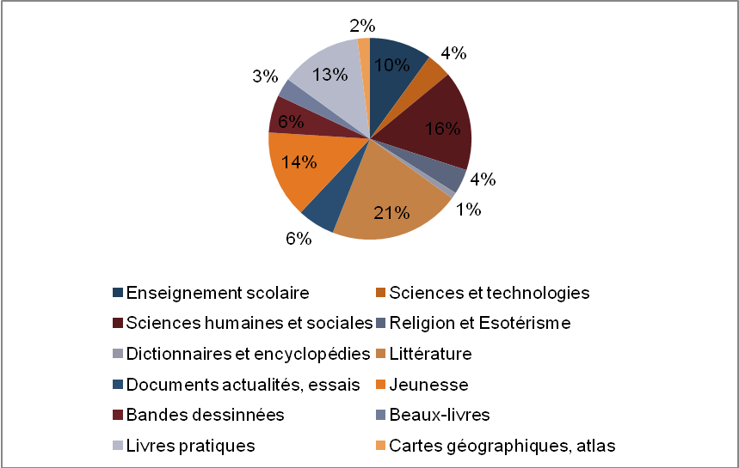

Source : SNE - Enquête de branche 2013.

Cette ventilation permet d’estimer la part des livres uniquement en texte à environ 40% des parutions annuelles, soit de l’ordre de 33000 titres et à environ 36% des tirages.

Un processus nécessairement progressif pour l’édition scolaire

Le secteur scolaire : des ouvrages complexes qui reposent sur des systèmes propriétaires
Les ouvrages illustrés, et a fortiori les manuels scolaires, présentent un tout autre niveau de complexité que les livres « texte seulement ». Trois éléments les caractérisent en effet :
- une mise en page complexe ;
- l’intégration de différents médias « enrichis » (images, vidéos etc.) ;
- la possibilité d’interagir (quizz, par exemple).
Ainsi, les manuels scolaires numériques s’éloignent assez rapidement d’un concept traditionnel de « livre » pour tendre vers des versions sophistiquées de sites Internet.
Pour répondre à cette complexité, les éditeurs scolaires ont développé des chaînes de production assez largement propriétaires, qui combinent un grand nombre de formats, fonctionnant dans un écosystème fermé associant fichiers et lecteurs.
La question de l’accessibilité est donc ici complexe (en raison de la multiplicité des formats utilisés pour les composer) et coûteuse (parce qu’un grand nombre d’éléments de contenus nécessitent d’être décrits ou transposés dans un autre format).

Une perspective à moyen ou long terme : EDUPUB, un standard nativement accessible pour l’édition scolaire
Porté par une « Alliance » qui coordonne de nombreuses organisations professionnelles, le projet EDUPUB vise à insérer l’édition scolaire dans le mouvement général vers l’EPUB3 en y intégrant les différents outils nécessaires à la conception et à l’édition des manuels. A ce titre, les manuels scolaires pourraient bénéficier des fonctionnalités de navigation, d’adaptation des polices et des fonds d’écrans, de synthèse vocale que l’EPUB3 rend possible pour le texte. A titre d’exemple, EDUPUB doit :
- définir des profils d’utilisateurs du manuel (étudiant, professeur etc.) ;
- intégrer des images, des vidéos, des « widgets » ;
- permettre exploitation autonome de certains éléments du manuel scolaire ;
- intégrer des repères sémantiques spécifiques à l’éducation
- intégrer un système d’annotations ;
- etc.

L’Alliance EDUPUB a commencé ses travaux en 2013, en particulier à partir de contributions de l’éditeur Pearson. Une série de premières spécifications a été soumise à discussion en 2014, mais qui ne couvre qu’une partie des objectifs d’EDUPUB. A notre connaissance, il n’existe pas de feuille de route précisant un calendrier de fin des travaux pour EDUPUB.

EDUPUB présente théoriquement de nombreux avantages pour les éditeurs ; en particulier, il facilite l’adaptation « automatique » du contenu des manuels aux différents écrans, il peut simplifier leur chaîne de production en évitant le développement de solutions propriétaires. L’adoption d’EDUPUB, néanmoins, supposera pour les éditeurs une réorganisation profonde de leurs méthodes de production, et l’adaptation de leurs logiciels de lecture.
Si le calendrier reste incertain, EDUPUB ouvre techniquement la perspective d’une édition scolaire numérique nativement accessible. Pour autant, il ne règle pas la question de l’adaptation des contenus eux-mêmes pour en permettre l’accessibilité : la description des images ou des vidéos, l’adaptation des quizz, l’intégration quand il est nécessaire de la voix humaine et non en synthèse vocale requièrent des savoir-faire et des financements spécifiques.

Une approche progressive à court ou moyen terme
Inclure plus d’accessibilité semble néanmoins possible à court moyen-terme pour les manuels scolaires, selon une approche pragmatique. Elle suppose :
- d’intégrer le « socle de fonctions d’accessibilités » décrire ci-dessus (6.3.1.) ;
- de proposer une maquette simplifiée des manuels, plus linéaire, qui facilite le repérage des sections de l’ouvrage.

A la différence des livres texte, cette première étape d’accessibilité implique des coûts supplémentaires significatifs pour l’édition scolaire. Ils sont de trois ordres :
- en l’état actuel des chaînes de production, orientée vers la production d’une maquette « statique », il faut produire une deuxième composition de l’ouvrage ;
- une nouvelle maquette sera considérée par les ayantsdroit comme une nouvelle exploitation des photos et illustrations, ce qui appellera une renégociation ;
- enfin, l’intégration du « socle de fonction d’accessibilité » nécessite l’adaptation des logiciels de lecture des éditeurs.

L’impact financier varie selon la structure de coûts des différents types de livres scolaires. Ainsi, les droits photo peuvent représenter de 20 % (ouvrage de mathématique) à près de 50 % (ouvrage d’histoire géographie) des coûts de création d’un manuel scolaire ; et les frais de composition de 40 à 60 % de ces coûts. En posant comme hypothèse qu’une deuxième composition ne revient qu’à 60 % du coût de la première, et que les droits photo correspondant à cette deuxième édition ne reviennent qu’à 50 % des droits acquis pour la première, on peut estimer grossièrement le surcoût de l’intégration des fonctions d’accessibilité décrites ci-dessus à environ 30% des coûts de création.

Outre ces charges supplémentaires, il nous semble par conséquent que l’intégration de ces premières fonctions d’accessibilité ne pourra être que progressive dans le cas des manuels scolaires, pour plusieurs raisons :
- l’adaptation de la chaîne de production, la renégociation des droits photo, le développement des logiciels appellent des délais incompressibles ;
- le processus d’intégration des fonctions d’accessibilité doit être testé par les éditeurs, et le résultat devrait être discuté avec les associations représentant les personnes en situation de de handicap ;
- il faut éviter aux éditeurs de sur-investir dans des solutions provisoires qui pourraient être remises en question à moyen terme par EDUPUB.

Les questions liées à la transition Daisy-EPUB3

Les terminaux dédiés
Comme rappelé plus haut, l’accessibilité ne dépend pas uniquement du fichier numérique mais également de la disponibilité de lecteurs (terminaux dédiés ou solutions logicielles) adaptés. Même si les solutions logicielles de lecture évoluent pour prendre en compte les fonctions d’accessibilité ; la lecture des fichiers numériques sur des terminaux dédiés restera probablement nécessaire. Le calendrier de la disponibilité effective de terminaux dédiés au format EPUB3 est incertain: pour une partie du parc seulement, une mise à jour logicielle sera possible. Mais les fabricants ne commercialiseront de nouveaux terminaux que s’il existe une offre de titres au format EPUB3, qu’elle soit proposée par les associations ou les éditeurs commerciaux ;

Une double filière de production ?
L’implémentation de l’EPUB3 peut impliquer pour les associations non seulement une migration des plates-formes de production, mais également une distribution au moins provisoire sous deux formats, compte-tenu notamment du parc de terminaux Daisy installés. La stratégie de migration ainsi que les coûts associés à cette double diffusion devront être identifiés.

Le référencement des œuvres accessibles sur les plates-formes commerciales
Comme indiqué ci-dessus, l’implémentation d'EPUB3 devrait conduire, au moins pour les fichiers texte, à la présence de fichiers numériques accessibles sur les plates-formes commerciales de distribution de livres numériques. Ces fichiers ne représenteront qu’une partie de l’offre. Se pose alors la question de l’identification des titres accessibles. Plusieurs approches peuvent être envisagées :
la labellisation des livres accessibles sur les plates-formes commerciales ;
un portail qui proposerait l’inventaire des titres accessibles disponibles sur les plates-formes commerciales
La plate-forme italienne LIA (« Libri Italiani Accessibili ») a choisi de combiner les deux approches : le portail répertorie les livres numériques accessibles sur les plates-formes de ses deux partenaires commerciaux, et redirige directement vers le site concerné pour l’ordre d’achat ; un label « Accessible » devrait en outre être apposé sur les livres accessibles directement sur les deux plates-formes partenaires.

Le projet LIA en Italie: un service pour développer l'offre commerciale de livres accessibles

Initié en 2011, le projet LIA (Libri Italiani Accessibiliti) a pour objectif principal de créer un service pour générer l'accessibilité sur le marché italien de l'édition numérique, cela dans le plein respect des droits des auteurs et des éditeurs. Il s'agit:
- d'une part, de permettre aux personnes handicapées d'accéder aux livres numériques accessibles dans les mêmes conditions que celles des livres traditionnels: mêmes titres disponibles, même format (EPUB), mêmes canaux de distribution, etc.
- d'autre part, d’encourager les éditeurs à produire des versions numériques accessibles à travers les mêmes processus de production et de distribution que les livres traditionnels.

Le service fonctionne de la manière suivante:
Du côté de la production: Les éditeurs produisent les livres numériques accessibles en suivant les guidelines formulées par le LIA. Le LIA vérifie la conformité des livres accessibles et les labellise.
Du côté de l'achat : Les utilisateurs se rendent sur la plate-forme www.libriitalianiaccessibili.it dans laquelle sont référencés l'ensemble des livres numériques accessibles labellisés par le LIA. Pour acheter un titre, ils sont redirigés sur le site de l'éditeur correspondant, sur lequel ils pourront effectuer le paiement en ligne.

Description du modèle de production et de distribution de livres accessibles par le biais du service LIA
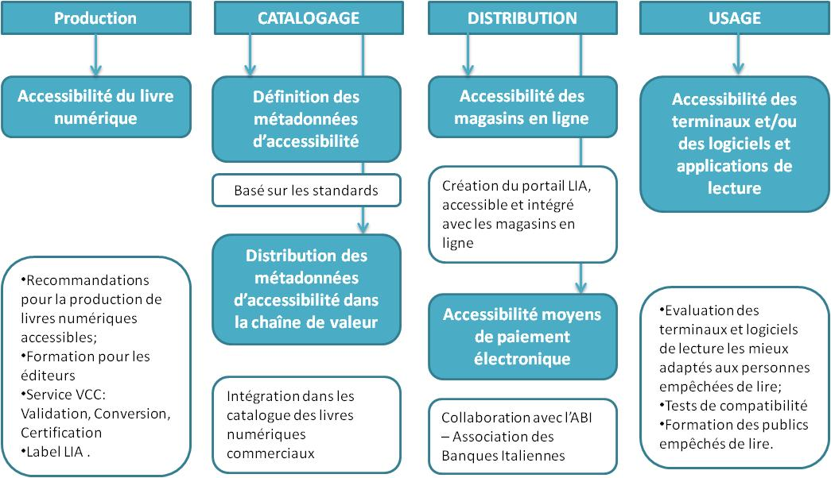
Source: LIA

La plate-forme LIA contenait 6500 références de 65 éditeurs en juin 2014, contre moins de 3000 références de 44 éditeurs un an plus tôt. A ce jour, environ 400 nouveaux titres sont ajoutés chaque mois. Les titres composant le catalogue sont des titres de fiction et de non fiction très récents et populaires.
Le service LIA est coordonné par l'AIE (l'Association des Éditeurs Italiens) et géré par son prestataire de services Ediser. Il est financé par le ministère italien de la Culture. Pour mener à bien ses objectifs, le LIA coopère avec l'UIC, l'Union Italienne des Aveugles, ainsi qu'avec d'autres acteurs majeurs qui agissent dans le domaine de la déficience visuelle.

Chiffrer le marché potentiel de l’édition accessible ?
Le chiffrage du marché de l’édition accessible se heurte à une série de difficultés :
- les statistiques relatives aux populations empêchées de lire sont imprécises ; il est dès lors difficile de déterminer quelle part des personnes en situation de handicap, défini au sens large, a recours à l’édition accessible, et a fortiori, la proportion qui y aurait recours si l’offre était plus large ;
- il n’existe pas de statistiques sur l’usage de la lecture parmi les personnes en situation de handicap ;
- certains segments du livre accessible traditionnel, comme celui de l’édition en braille, paraissent pouvoir difficilement faire l’objet d’une offre commerciale ;
- la demande est aujourd’hui très partiellement servie par des offres gratuites ; il est difficile d’estimer quelles seraient les modifications de comportement face à une offre plus abondante, mais payante.

Il nous parait tout au plus possible d’estimer un marché potentiel basé sur le nombre de personnes en situation de handicap moyen à sévère, ce qui suppose qu’elles ne sont pas utilisatrices aujourd’hui de livres commerciaux et que celles porteuses d’un handicap léger sont d’ores et déjà clientes de l’édition commerciale. Une approximation supplémentaire est de considérer que les personnes porteuses de handicap acquerraient des livres dans la même proportion que le reste de la population. Sous toutes ces réserves, le marché potentiel de l’édition accessible serait de l’ordre de 500 millions EUR (soit 7,9 millions de personnes porteuses d’un handicap moyen ou sévère dépensant chacune en moyenne 60 EUR environ).

Ce marché potentiel n’est probablement pas entièrement servi par l’édition commerciale :
- les usages des personnes en situation de handicap sont aujourd’hui fortement marqués par le prêt. Il est donc très probable que la part des usagers en situation de handicap préférant le recours à une bibliothèque à l’achat serait supérieure à celle de l’ensemble de la population.
- il parait difficile que l’ensemble de la production de l’édition commerciale fasse l’objet d’une édition adaptée.

Surtout, ce marché ne semble devoir être adressé significativement par le secteur commercial que dans le cadre des offres de livre numérique. Toujours aux fins de donner un ordre de grandeur, une hypothèse de part de marché du livre numérique à moyen terme d’environ 25 % et de la disponibilité de 50 % de la production éditoriale en version accessible conduirait à un marché de l’ordre de 60 millions EUR, d'ici quatre à cinq ans, qui reste une hypothèse haute.

Lever les freins au développement de l’édition accessible

Les points clés du diagnostic

Préalable : une structure « industrielle » qui détermine assez largement l’offre de livres accessible
La disponibilité des livres accessibles « traditionnels » résulte pour une large part de l’organisation de ce secteur en France :
- multiplicité des structures de production (par opposition à une structure centrale unique) ;
- faible rôle des bibliothèques ;
- régime relativement strict d’habilitation des bénéficiaires ;
- « sous-traitance » de l’édition en gros caractères par les éditeurs à des éditeurs spécialisés qui adressent peu le grand public ;
- investissements tardifs des éditeurs généralistes dans la production de livres audio ;
- absence de masse critique de lecteurs Daisy.

Une structure de production de livres accessibles traditionnels qui reste assez morcelée

De multiples intervenants
La production de livres accessibles « traditionnels » relève de nombreuses structures, peut-être insuffisamment spécialisées par type d’ouvrages. Dans la perspective du développement d’une offre commerciale accessible, il est possible d’imaginer que certaines d’entre elles se consacrent principalement à l’adaptation de livres scolaires et universitaires. De même les fonctions d’adaptation, de production, de diffusion des ouvrages adaptés gagneraient à être clarifiées. Le repérage des livres accessibles par l’utilisateur final demeure enfin complexe.

Quelques exemples de doublons entre édition adaptée associative et commerciale
La consultation du catalogue collectif de l’édition adaptée montre qu’il existe très peu de titres adaptés au même format par plusieurs associations. Il existe par contre des exemples de titres notamment en version audio « traditionnelle » disponibles à la fois dans le circuit commercial et dans le circuit associatif.

Un suivi éclaté de l’édition accessible
Le recensement de l’édition accessible est aujourd’hui assuré :
- d’une part par le Catalogue Collectif de l’Édition Adaptée, géré par l’Institut National des Jeunes Aveugle. Le Catalogue s’adresse à l’utilisateur final et vise à localiser les ouvrages adaptés. Il recouvre, selon nos observations :
  - Les livres en braille intégral et abrégé produits par les associations ;
  - En ce qui concerne les livres en gros caractères :
    - Les livres édités par les associations
    - Les livres édités par les éditeurs commerciaux
  - En ce qui concerne les livres audio « traditionnels » :
    - Les livres édités par les associations
    - Quelques titres produits les éditeurs commerciaux, mais, dans ce dernier cas, seulement semble-t-il s’ils sont disponibles au prêt dans une bibliothèque spécialisée.
Ainsi, l’offre commerciale de livres adaptés est bien suivie en ce qui concerne le gros caractère, mais pas en ce qui concerne le livre audio. Le Catalogue n’intègre pas la production de livres accessibles numériques, en particulier au format Daisy.

- d’autre part au travers de la plate-forme PLATON gérée par la BnF, qui n’est pas accessible au grand public et ne recense pas par définition ni les livres accessibles au format traditionnel, ni les œuvres accessibles issues de l’édition commerciale.

Un segment des livres en gros caractères peu dynamique
L’édition commerciale joue un rôle modeste dans le domaine de l’édition accessible « traditionnelle ». Le segment des livres en gros caractères semble en décroissance, en raison d’une part des contraintes budgétaires qui pèsent sur les collectivités territoriales et leurs bibliothèques, de l’atomisation des éditeurs d’autre part, de la substituabilité par les livres numériques au format traditionnel grâce aux fonctions d’agrandissement des caractères.

Le développement rapide d’une offre commerciale audio
Les livres audio « traditionnels » suscitent un intérêt croissant du secteur de l’édition commerciale. Le potentiel de croissance du marché français semble important au regard des exemples étrangers, et des plates-formes de distribution spécialisées apparaissent pour leur téléchargement. La coexistence pour les mêmes titres d’une offre de qualité « professionnelle » et d’une offre réalisée par des bénévoles pourrait néanmoins constituer une zone de conflit à terme.

La production de livres numériques au format Daisy croit régulièrement
Le standard Daisy et le dispositif Platon ont permis une croissance de la production de livres numériques accessibles. Celle-ci demeure néanmoins minime au regard de la production éditoriale, et les fonds français sont par exemple très inférieurs à ceux qui existent en Suède. La généralisation de la transmission par les éditeurs de fichiers au format xml devrait néanmoins se traduire par une accélération de la production par les associations.

Des silos pour la distribution des livres Daisy
Paradoxalement peut-être, la filière d’adaptation numérique semble susciter plus de doublons que celle aux formats traditionnels. Les deux principales plates-formes de diffusion de livres Daisy proposent les mêmes titres, mais adaptés deux fois semble-t-il par chacun des opérateurs des plates-formes. D’autre part, les livres adaptés par chacun des opérateurs des deux opérateurs sont principalement distribués sur leur propre plate-forme.

Des passerelles entre besoins des DYS et des non-voyants
La compréhension croissante des besoins des DYS met en évidence que les fonctionnalités développées d’abord à destination des usagers non-voyants peuvent également leur bénéficier. Cette prise en compte des besoins des DYS reste néanmoins complexe à plusieurs niveaux : la convergence des fonctionnalités est en cours de formalisation ; les associations restent assez fortement spécialisées ; celles au service des non-voyants bénéficient d’une forte antériorité et on peut imaginer que l’intégration des associations qui cherchent à répondre aux besoins des DYS est difficile. Les bibliothèques, qu’il s’agisse des bibliothèques spécialisées des associations ou des établissements spécialisés des réseaux de bibliothèques publiques, centrent leurs efforts vers le public des non-voyants. Enfin, les populations affectées par les DYS et par le handicap visuel sont très différente : prédominance d’enfants dans le premier cas, de personnes âgées dans le deuxième.

Le rôle des bibliothèques dans la distribution du livre numérique accessible reste à confirmer
Les exemples étrangers montrent que les bibliothèques ont un rôle - non exclusif mais essentiel- à jouer dans la diffusion du livre numérique, en particulier dans la phase d’appropriation des technologies numériques par les usagers. Mais, dans le débat plus général de l’offre de livres numériques en bibliothèque, la place de l’édition accessible éditée par le secteur associatif est peu prise en compte. Les plates-formes en ligne spécialisées Eole et, dans une moindre mesure, BNFA ont néanmoins initié une politique de collaboration qui fait des bibliothèques un lieu privilégié de consultation et de demande de conseil.
On peut estimer qu’une disponibilité croissante en bibliothèque des livres numériques accessibles édités par le secteur associatif constituerait une incitation supplémentaire pour que les éditeurs commerciaux développent leur offre de livres accessibles.

Il n’existe pas de feuille de route claire pour la migration vers EPUB3
Le format de diffusion EPUB3 couplé à au format de production xml permet une intégration native des fonctions d’accessibilité. Si tout indique que ce format devrait devenir le standard de l’édition, le calendrier de sa mise en place reste incertain. Les éditeurs semblent prêts sous douze mois à fournir des fichiers nativement accessibles aux plates-formes commerciales en ligne, mais uniquement pour les fichiers textes. Ces plates-formes indiquent être en mesure de délivrer ces fichiers EPUB3 dès qu’ils leur seront fournis par les éditeurs. Les fabricants de lecteurs dédiés Daisy indiquent pouvoir mettre sur le marché des lecteurs compatibles avec EPUB3, et les associations à engager les investissements nécessaires à la migration de leur chaîne de production du Daisy vers EPUB3. Mais la vision et le calendrier de cette migration vers EPUB3 ne sont pas coordonnés sous la forme d’une feuille de route partagée.

EPUB3 va permettre de développer l’offre commerciale accessible mais ne peut constituer un axe unique
EPUB3 devrait permettre un accroissement de l’offre de titres nativement accessibles proposés par le secteur commercial. Mais il reste à déterminer quelle sera la stratégie des éditeurs quant à l’intégration des fonctions d’accessibilité sur les titres de leurs catalogues. On peut supposer a priori que les offres du secteur commercial combineront pendant longtemps des nouveautés EPUB3 nativement accessibles et des titres de catalogues EPUB2 qui ne le seront pas.
D’autre part, le couple xml/EPUB3 est loin d’avoir le même degré de maturité pour les livres complexes, en particulier les livres scolaires.
Enfin, la transition de l’édition associative adaptée vers EPUB3 sera nécessairement progressive, dès lors qu’il faudra un renouvellement complet du parc de lecteurs dédiés.

Une vision à moyen terme de l’édition accessible numérique et de sa diffusion
Comme souligné dans la section précédente, la combinaison xml/EPUB3 peut modifier sensiblement le paysage de l’édition adaptée. Sans ignorer que le schéma de transition est complexe, il est possible de proposer une vision à moyen terme du fonctionnement du secteur.

- Une offre commerciale de livres « simples » qui progresse fortement
Les nouveautés « texte seulement » sont proposées systématiquement selon un format nativement accessible. Elles sont repérables au sein des catalogues en ligne via des arborescences dédiées et/ou un label.

- Une offre commerciale de livres « complexes » qui s’étoffe
Les livres « complexes » intègrent progressivement certaines fonctions de bases nécessaires aux publics handicapés. Mais seule une partie des besoins des publics handicapés est satisfaite, et la production d’adaptations complexes reste nécessaire hors de toute logique commerciale.

- La diffusion en ligne se traduit par une multiplication de schémas de diffusion
La diffusion des livres adaptés s’organise selon plusieurs configurations :
- une diffusion directe vers les utilisateurs, qui croit progressivement, facilitée par le développement de solutions logicielles dédiées sur les terminaux grand public et la connexion directe des lecteurs dédiés aux plates-formes commerciales et non commerciales.
- une diffusion indirecte qui fait une large part aux bibliothèques grâce à l’intégration des catalogues de titres adaptés produits par les associations à l’offre de livres numériques des bibliothèques.

- Les fonctions de production et de diffusion des livres adaptés par le secteur associatif sont dissociées
Les livres adaptés produits par le secteur associatif sont disponibles sur de nombreuses plates-formes : celles permettant un accès direct par le grand public ; celles à destination des bibliothèques.

- Il subsiste une double filière de production et de diffusion de l’édition accessible.
Le secteur commercial a accru son offre de livres « nativement » accessible. Mais le rôle du secteur associatif reste essentiel :
- pour la production de livres adaptés au format « traditionnel », compte-tenu de la croissance lente des usages numériques, en particulier chez les personnes âgées porteuses de déficience visuelle ;
- l’adaptation au format numérique de livres complexes ;
- pour accompagner/valider l’activité d’édition de livres accessibles du secteur commercial ;
- pour accompagner les différents diffuseurs de leur production adaptée.

Recommandations
Nous proposons ici une série de recommandations visant d’une part à faciliter la diffusion des œuvres adaptées produites par les associations et d’autre part à faciliter la mise en place par les éditeurs d’une offre commerciale accessible.

- Coordonner les actions des associations de DYS et de celles représentant les non-voyants.
Comme il est mis en évidence par les travaux menés au sein de l’IFLA, il existe un socle de fonctions d’accessibilités communes aux handicaps visuels et aux handicaps DYS. Il serait utile que les associations représentatives des personnes porteuses des deux catégories de handicap puissent faire converger une partie de leurs activités, notamment en matière d’expression de besoins, de cahier des charges de l’édition accessible, de relations avec les bibliothèques.

- Encourager la mutualisation de la distribution des œuvres produites au titre de l’exception handicap
Le développement du livre numérique accessible appelle une distinction claire entre les fonctions de production et de diffusion. Plusieurs stratégies de mutualisation sont envisageables :
- a minima, si les associations ne peuvent s’entendre sur la création d’une plate-forme unique, tous les livres accessibles devraient être accessibles sur toutes les plates-formes.
- un schéma plus ambitieux viserait à fédérer les trois plates-formes existantes (BNFA, Eole et ADV) soit sous la forme d’une plate-forme unique, soit sous la forme d’un portail commun doté d’un moteur de recherche commun.

- Établir une feuille de route de la migration vers le EPUB3 commune aux éditeurs, aux plates-formes commerciales, aux associations éditrices de livres accessibles, aux producteurs de matériel dédié.
L’absence de visibilité sur la transition EPUB3 constitue un frein pour la (re)définition par les associations de leur stratégie de production, en termes de contenus comme de formats. Il serait nécessaire que l’ensemble des parties prenantes partagent une même feuille de route, qui pourrait être discutée au sein d’un groupe de travail ad-hoc. Cette feuille de route devrait contribuer en particulier clarifier la vision des éditeurs quant à la remise à niveau de leur catalogue aux standards d’accessibilité EPUB3.

- Définir un socle commun de fonctions d’accessibilité
L’introduction de fonctions d’accessibilité au sein du format EPUB3 fait aujourd’hui l’objet de recommandations de type « bonnes pratiques ». Il semble nécessaire qu’associations (y compris celles représentants les DYS) et éditeurs s’accordent sur un véritable cahier des charges définissant le plus précisément possible un socle de fonctions d’accessibilité. Ce cahier des charges permettrait de sécuriser les éditeurs.

- Définir un label d’accessibilité des œuvres pour les plates-formes commerciales.
En lien avec la définition d’un cahier des charges, un label d’accessibilité semble nécessaire aux fins d’une part de conforter les éditeurs, d’autre part de rendre visible l’offre accessible commerciale aux utilisateurs finaux. Plusieurs voies peuvent être suivies pour la mise en place de ce label. Le plus simple nous semble être de s’assurer de la conformité des cahiers des charges des éditeurs auprès de leurs prestataires pour la composition des livres numériques. Cette vérification pourrait être prise en charge par les associations, sous réserve qu’elle engage effectivement la totalité d’entre elles. La labellisation du cahier des charges techniques entraînerait de fait la labellisation de l’ouvrage, et l’insertion des métadonnées correspondantes permettant l’identification du titre comme accessible sur les librairies en ligne.

- Créer un portail unique de recensement des livres accessibles numériques commerciaux et non commerciaux
L’enjeu d’un recensement unique des livres accessibles est double :
- Pour les professionnels, qu’il s’agisse des éditeurs commerciaux comme associations, il s’agit :
- d’identifier les livres accessibles édités par les éditeurs commerciaux et qui par conséquent n’ont pas vocation à être adaptés par les associations ;
- d’identifier les livres adaptés par une association pour qu’il ne fasse pas l’objet d’une deuxième adaptation.
- Pour le grand public, il s’agit d’identifier aisément les livres accessibles disponibles, qu’ils aient été édités par un éditeur commercial ou par une association.
Comme indiqué ci-dessus, ni le Catalogue Collectif de l’Édition Adaptée ni PLATON ne remplissent la totalité de ces objectifs. La conception d’un catalogue unique recouvrant la totalité des formats de l’édition accessible (traditionnels et numériques au sens de ce rapport) est probablement complexe. Une approche plus raisonnable serait sans doute de focaliser ce catalogue sur les livres numériques accessibles disponibles en téléchargement. Ce catalogue pourrait prendre la forme d’un portail, idéalement celui fédérant les différentes plates-formes spécialisées existantes (BNFA, Eole, ADV) tel que proposé dans la recommandation 2 ci-dessus. Ce portail d’une part donnerait accès aux catalogues des associations, et d’autre part, à la manière du site italien LIA, orienterait vers les titres accessibles édités par les éditeurs commerciaux sur les principales librairies en ligne.

- Initier une réflexion commune des associations sur leurs missions et leur financement à moyen-long terme
Sans méconnaître la place essentielle de la diffusion sur support physique, la numérisation et le développement d’une offre commerciale accessible devraient conduire à une évolution du métier des associations : distinction croissante entre les fonctions de production et de diffusion ; nécessité de consolider les expertises autour des livres complexes, en particulier les manuels scolaires ; rôle d’accompagnement des éditeurs pour la labellisation des œuvres ; conséquences en matière d’allocation de leurs ressources, etc.

- Renforcer le rôle des bibliothèques de diffusion et de médiation du livre accessible en direction des publics empêchés de lire.
Les bibliothèques de lecture publique constituent un maillage dense et de proximité et donc un levier indispensable pour augmenter la pénétration du livre numérique accessible et mieux répondre ainsi aux besoins des publics empêchés de lire. Le renforcement de leur rôle suppose, en particulier :
- de permettre l’intégration/l’interfaçage des offres des bibliothèques spécialisées en ligne avec les plates-formes commerciales à destination des bibliothèques, en particulier en ce qui concerne le projet PNB : sur le modèle Bookshare/Overdrive, les bibliothèques devraient pouvoir avoir accès à l’offre de livres numériques accessibles proposée par les associations au travers de leur plate-forme de prêt de livres numériques, de manière à proposer aux personnes en situation de handicap, bénéficiant de l’exception, un accès consolidé aux œuvres accessibles proposées respectivement par l’édition commerciale et les associations ;
- de prendre en compte les besoins des personnes porteuses de handicap de type « DYS » dans la définition des services proposés au sein des lieux d’accueil des bibliothèques, aujourd’hui centrés sur les besoins des mal-voyants.

***

On regroupe sous “troubles Dys” les troubles cognitifs spécifiques et les troubles des apprentissages qu’ils induisent. On regroupe ces troubles en 6 catégories : • Les troubles spécifiques de l’acquisition du langage écrit, communément appelés dyslexie et dysorthographie. • Les troubles spécifiques du développement du langage oral, communément appelés dysphasie. • Les troubles spécifiques du développement moteur et/ou des fonctions visuo-spatiales, communément appelé dyspraxie. • Les troubles spécifiques du développement des processus attentionnels et/ou des fonctions exécutives, communément appelés troubles d’attention avec ou sans hyperactivité. • Les troubles spécifiques du développement des processus mnésiques. • Les troubles spécifiques des activités numériques, communément appelés dyscalculie. Source : Fédération française des DYS.
Au sens de handicap ressenti.
Ces chiffres incluent des doubles comptes en raison des situations de poly-handicaps.
Au sens de handicap ressenti. La part de la population reconnue administrativement comme handicapée est de l’ordre de 10%.
Toutes les personnes porteuses d’un handicap psychique n’ont pas besoin de livres accessibles. Pour les personnes porteuses d’autisme par exemple, les livres « faciles à lire » peuvent être très utiles. Par contre, d’autres handicaps comme la schizophrénie ou la dépression ne demandent pas forcément la mise à disposition de tels livres.
Si de nombreux documents s’accordent à dire qu’il y aurait environ 7000 braillistes en France, il n’existe pas de source attestée validant ce chiffre.
http://www.ifla.org/files/assets/lsn/publications/draft-guidelines-for-library-services-to-persons-with-dyslexia.pdf
http://archive.ifla.org/VII/s9/nd1/iflapr-59f.pdf
Comme indiqué plus haut : livre audio, livre en gros caractère et braille papier.
Selon une étude menée conjointement par Livres Hebdo et Ipsos
Moyenne arithmétique des prix, non pondérée par les ventes. Basé sur l’édition présente dans le classement des meilleures ventes. Cette moyenne inclut donc des éditions brochées et des éditions de poche.
L'analyse RNIB retient comme "accessibles" les livres numériques qui réunissent trois critères : la fonction "synthèse vocale" est possible, le transfert vers un terminal Braille Numérique est possible, les tailles de caractères peuvent être agrandies. Il s'agit donc de fonctions d'accessibilité plus réduites que celles que propose Daisy, en particulier en matière de navigation.
Selon le Catalogue Collectif de l’Edition Adaptée, les cinq premiers éditeurs de livres en braille (en termes de taille de catalogue produit à ce jour) sont le GIAA PACA-Corse, l’Œuvre Nationale des Aveugles (Bruxelles), Le Livre de l’Aveugle, le CETB et le CEDV.
Le livre audio représenterait environ 10% du marché de l’édition aux Etats-Unis.
La diffusion vers les collectivités représente par exemple de l’ordre de 90% du chiffre d’affaires de l’éditeur Largevision.
http://www.observatoirelecturepublique.fr/observatoire_de_la_lecture_publique_web/FR/acces_mots_cles.awp?P1=399&P2=
Le taux de rotation d'un document indique le nombre de fois que ce document a été emprunté sur une durée donnée, le plus souvent une année. Plus le chiffre est élevé, plus le taux d'utilisation est intensif.
Il est utile ici de rappeler la distinction entre format de production et format de distribution. Le format de production permet de créer et d’organiser le contenu, la structure et la présentation des œuvres numériques. Le format de distribution est utilisé pour délivrer le fichier au consommateur sur des lecteurs capables de le lire.
Hors journaux et magazines.
Inspection Générale des Affaires Culturelles - Ministère de la Culture et de la Communication - Mai 2013
Source : Voyage d’étude de l’AVH
Protocole DaisyOnline
Cette procédure n’est pas spécifique au protocole Daisy : certaines bibliothèques sonores locales de l’Association des Donneurs de Voix ont mis en place un logiciel permettant une connexion automatisée au serveur national depuis un micro-ordinateur.
L’Association des Donneurs de Voix étudie l’opportunité d’utiliser Daisy.
http://www.culturecommunication.gouv.fr/Disciplines-secteurs/Livre-et-Lecture/Actualites/Donnees-d-activite-2012-des-bibliotheques-municipales-synthese-nationale
La BNFA a absorbé la plate-forme SESAME.
Liste non exhaustive, établie à partir du site internet suivant : http://daisy.avh.asso.fr/?q=content/partenaires
Même si le EPUB2 peut restituer ces fonctions, mais au prix de manipulations complexes.
Etude pour le MOTIF : Le coût d’un livre numérique - Avril 2010.
Voir notamment la présentation « EPUB3 comme format de diffusion en numérisation de masse : le cas de la Bibliothèque nationale de France » de Jean-Philippe Moreux, Bibliothèque nationale de France, dans le cadre de « eBooks for everyone! - Satellite Conference IFLA’s WLIC 2014 » d’août 2014 : Source : http://inova.snv.jussieu.fr/ifla-lpd/colloques/colloques/iflalpd/documents/Slides%20-%20ePub%203%20comme%20format%20de%20distribution%20(PDF%201278KB).pdf
En considérant que relève de la catégorie « texte seulement » la littérature (hors fiction jeunesse), les sciences humaines et sociales, les documents et essais, la religion et l’ésotérisme..
S’y ajoute la complexité des représentations des formules pour certaines matières scientifiques.
Le professeur doit avoir accès aux réponses aux quizz, aux annotations etc.
Par exemple : « QCM », « Réponses » etc.
On peut estimer par exemple que la synthèse vocale est insuffisante pour un manuel de français.
Les frais de création n’incluent pas ici les droits d’auteur.
S’y ajoute le coût de l’adaptation des logiciels de lecture que nous ne sommes pas en mesure de chiffrer dès lors qu’ils dépendent de chacune des solutions mises en oeuvre par les éditeurs.
http://www.libriitalianiaccessibili.it/
Cette deuxième mesure ne semble pas (encore) être mise en œuvre.
A quelques exceptions près.

